Көкпекті ауданы елді мекендерінің шекарасын (шегін) белгілеу туралы
Абай облысы Көкпекті ауданы әкімдігінің 2024 жылғы 10 сәуірдегі № 179 бірлескен қаулысы және Көкпекты аудандық мәслихатының 2024 жылғы 10 сәуірдегі № 12-5/1 шешімі. Абай облысының Әділет департаментінде 2024 жылғы 18 сәуірде № 260-18 болып тіркелді.
Қазақстан Республикасы Жер кодексінің 108-бабының 5-тармағына, Қазақстан Республикасының "Қазақстан Республикасының әкімшілік-аумақтық құрылысы туралы" Заңының 12-бабының 3) тармақшасына, Қазақстан Республикасының "Қазақстан Республикасындағы жергілікті мемлекеттік басқару және өзін-өзі басқару туралы" Заңының 6-бабы 1-тармағының 4) тармақшасына, 31-бабының 2-тармағына сәйкес, Көкпекті ауданының әкімдігі ҚАУЛЫ ЕТЕДІ және Көкпекті аудандық мәслихаты ШЕШТІ:
1. Көкпекті ауданының келесі елді мекендерінің шекаралары (шегі) белгіленсін:
1) осы бірлескен қаулы мен шешімнің 1, 2-қосымшаларына сәйкес жалпы алаңы 12 612,5733 гектар Көкпекті ауылдық округінің шекарасы (шегі) белгіленсін;
2) осы бірлескен қаулы мен шешімнің 3, 4, 5, 6, 7, 8, 9, 10- қосымшаларына сәйкес жалпы алаңы 8 353,56 гектар Үлкенбөкен ауылдық округінің шекарасы (шегі) белгіленсін;
3) осы бірлескен қаулы мен шешімнің 11, 12, 13, 14, 15, 16, 17, 18, 19, 20, 21, 22, 23, 24- қосымшаларына сәйкес жалпы алаңы 29 734,61 гектар Көкжайық ауылдық округінің шекарасы (шегі) белгіленсін;
4) осы бірлескен қаулы мен шешімнің 25, 26, 27-қосымшаларына сәйкес жалпы алаңы 36 179,04 гектар Тассай ауылдық округінің шекарасы (шегі) белгіленсін;
5) осы бірлескен қаулы мен шешімнің 28, 29, 30, 31-қосымшаларына сәйкес жалпы алаңы 6 577,73 гектар Теректі ауылдық округінің шекарасы (шегі) белгіленсін.
2. "Абай облысы Көкпекті ауданының жер қатынастары бөлімі" мемлекеттік мекемесі Қазақстан Республикасының заңнамасында белгіленген тәртіппен:
1) осы бірлескен Көкпекті ауданы әкімдігінің қаулысы және Көкпекті аудандық мәслихатының шешімін Абай облысы Әділет департаментінде мемлекеттік тіркелуін;
2) осы бірлескен қаулы мен шешім ресми жарияланғаннан кейін Көкпекті ауданы әкімдігінің интернет-ресурсында орналастырылуын қамтамасыз етсін.
3. Осы бірлескен қаулы мен шешімнің орындалуына бақылау жетекшілік ететін Көкпекті ауданы әкімінің орынбасарына жүктелсін.
4. Осы бірлескен қаулы мен шешім оның алғашқы ресми жарияланған күнінен кейін күнтізбелік он күн өткен соң қолданысқа енгізіледі.
Көкпекті ауданының әкімі
Д. Оразбаев
Көкпекті аудандық мәслихатының төрағасы
Т. Сарманов
Абай облысы
Көкпекті ауданы әкімдігінің
2024 жылғы 10 сәуірдегі
№ 179 мен
Көкпекті аудандық
мәслихатының
2024 жылғы 10 сәуірдегі
№ 12-5/1
Бірлескен қаулысы мен
шешіміне
1-қосымша
Көкпекті ауылы Көкпекті ауылдық округі

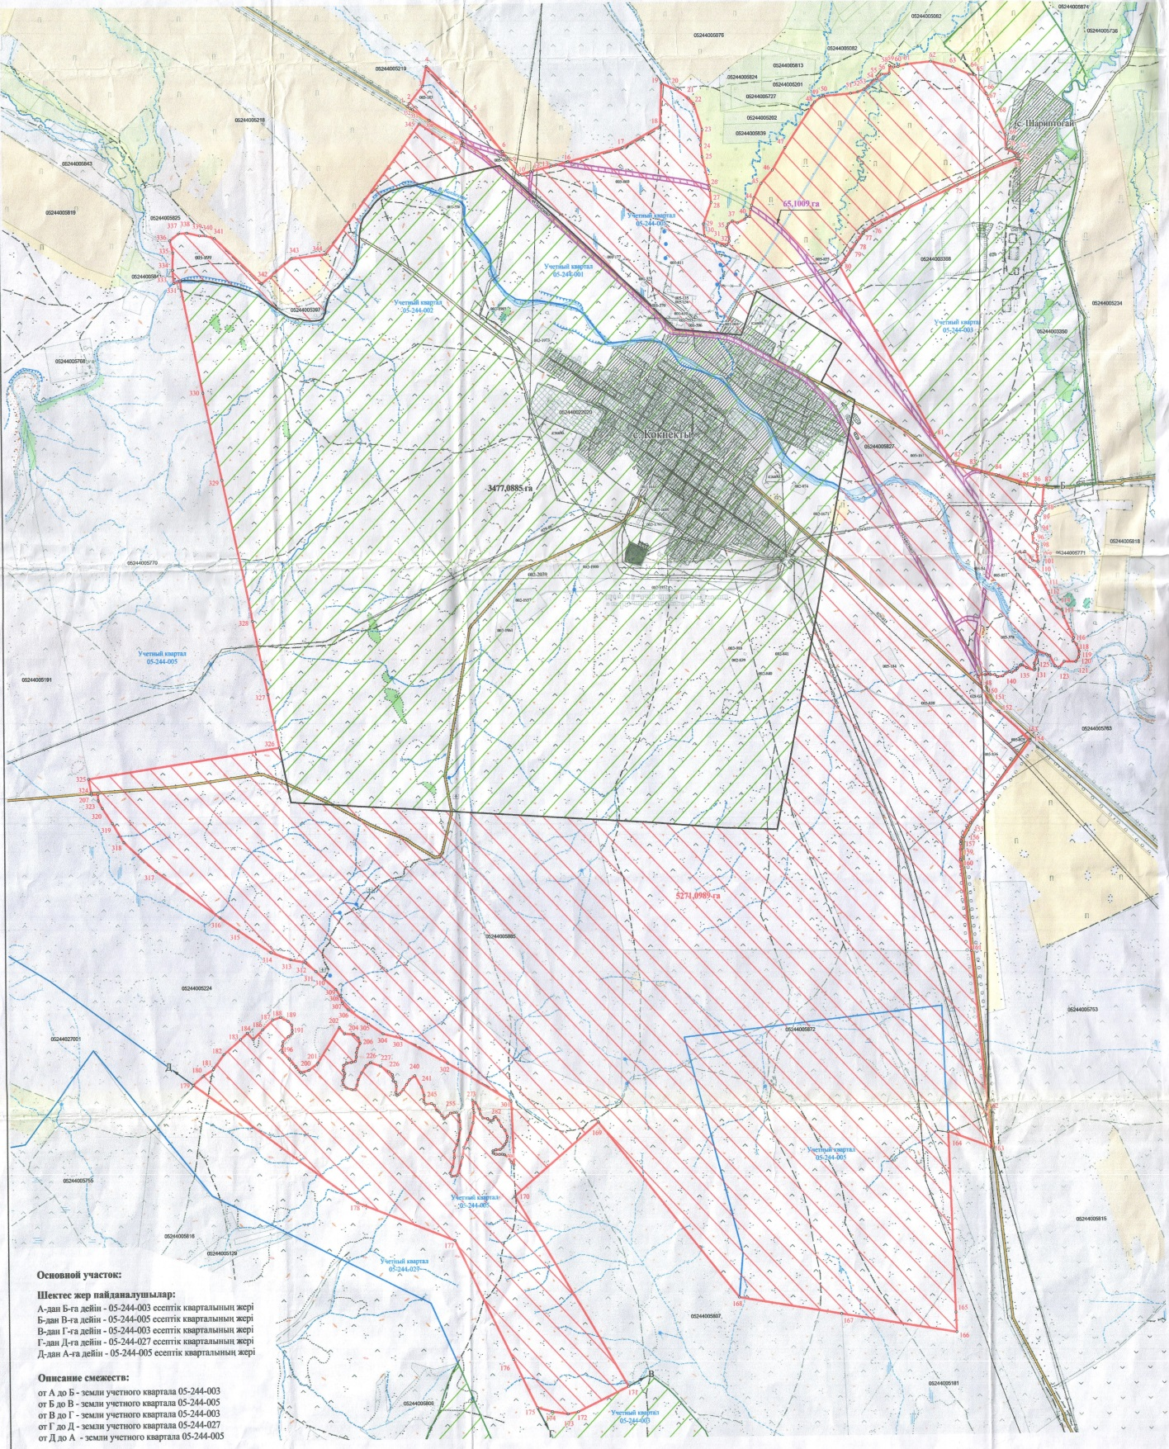

Абай облысы
Көкпекті ауданы әкімдігінің
2024 жылғы 10 сәуірдегі
№ 179 мен
Көкпекті аудандық
мәслихатының
2024 жылғы 10 сәуірдегі
№ 12-5/1
Бірлескен қаулысы мен
шешіміне
2-қосымша
Жолақ учаске Көкпекті ауылдық округі

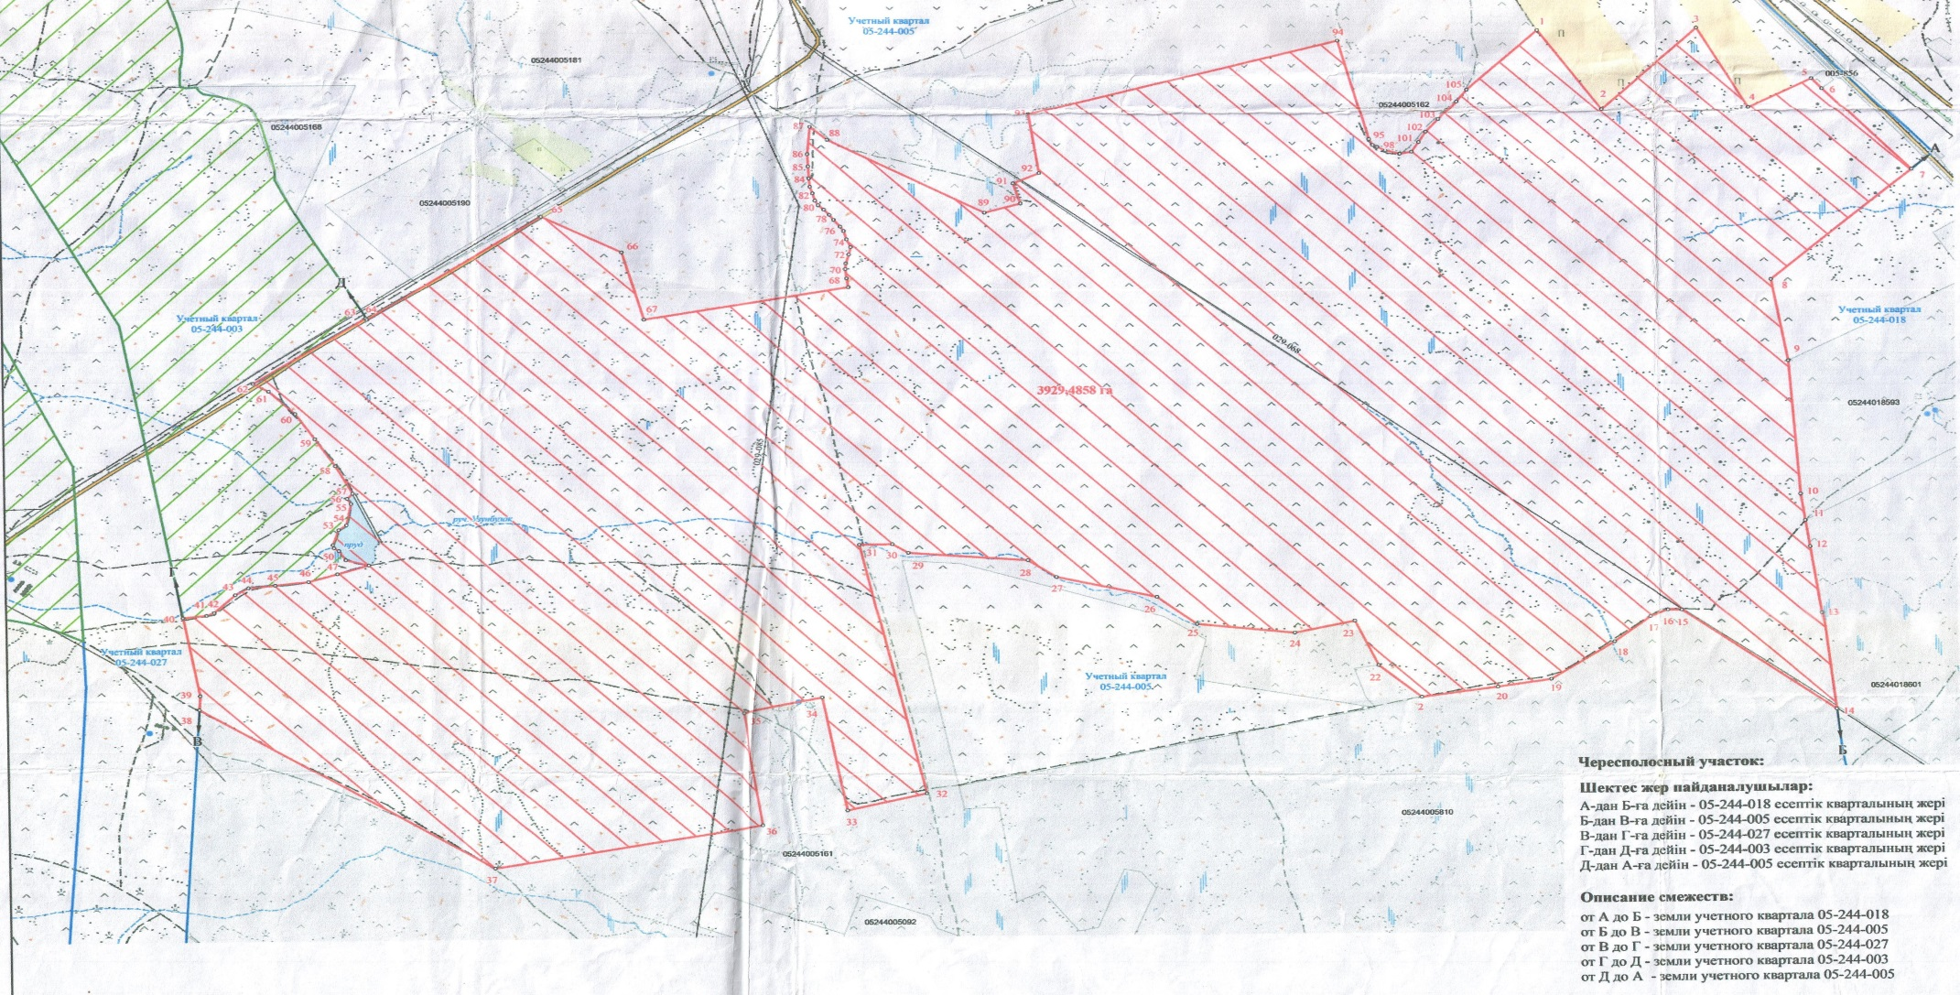

Абай облысы
Көкпекті ауданы әкімдігінің
2024 жылғы 10 сәуірдегі
№ 179 мен
Көкпекті аудандық
мәслихатының
2024 жылғы 10 сәуірдегі
№ 12-5/1
Бірлескен қаулысы мен
шешіміне
3-қосымша
Үлкенбөкен ауылы Үлкенбөкен ауылдық округі

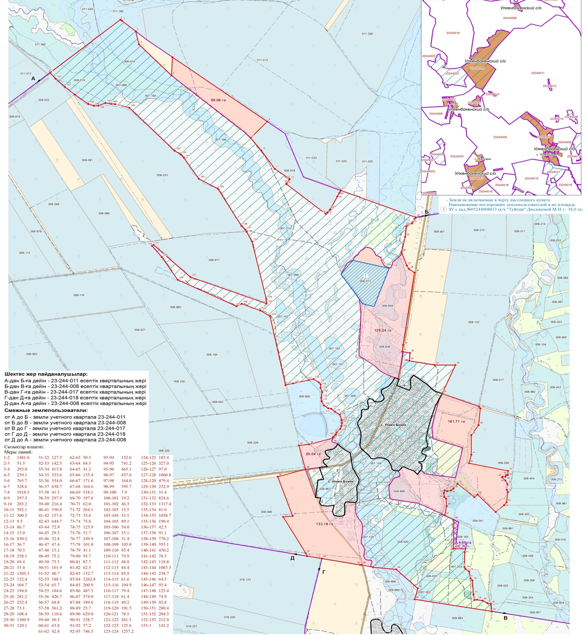

Абай облысы
Көкпекті ауданы әкімдігінің
2024 жылғы 10 сәуірдегі
№ 179 мен
Көкпекті аудандық
мәслихатының
2024 жылғы 10 сәуірдегі
№ 12-5/1
Бірлескен қаулысы мен
шешіміне
4-қосымша
Жолақ учаске Үлкенбөкен ауылдық округі

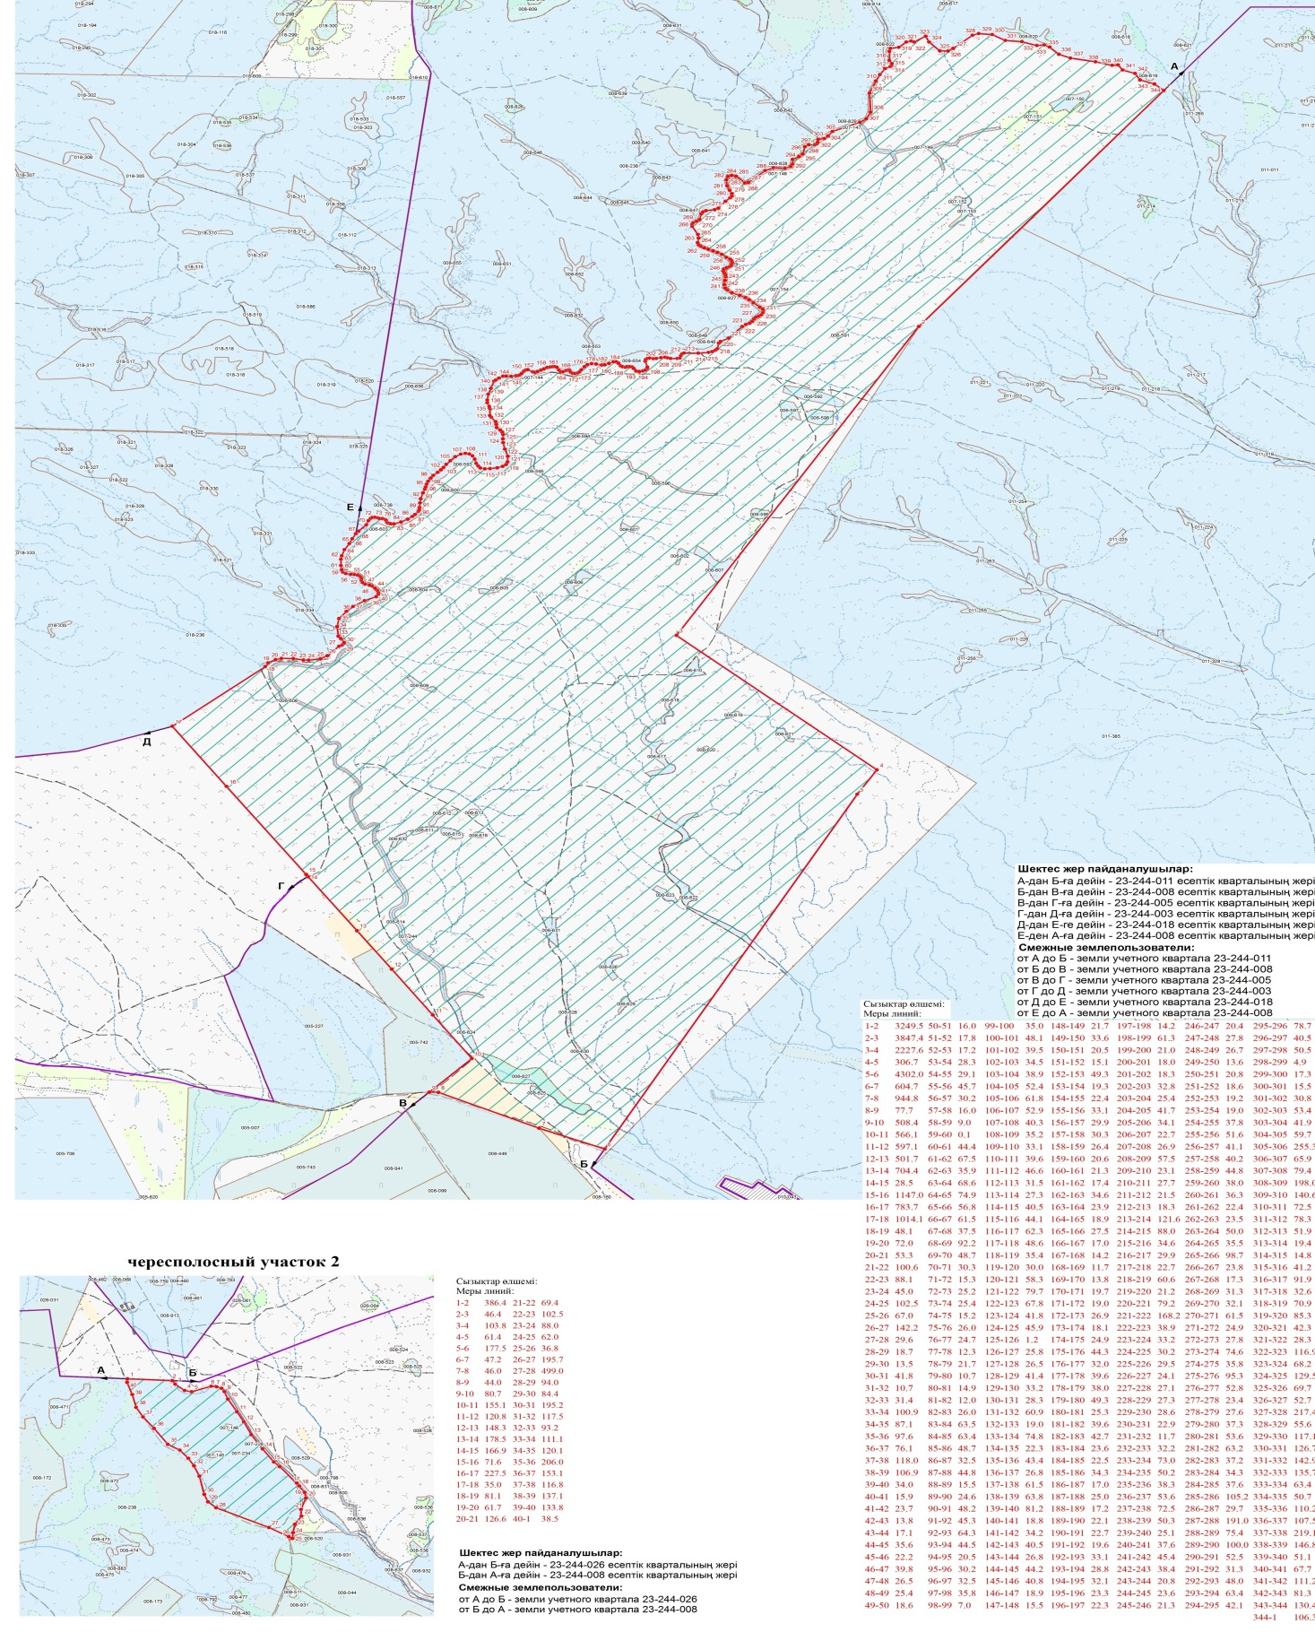

Абай облысы
Көкпекті ауданы әкімдігінің
2024 жылғы 10 сәуірдегі
№ 179 мен
Көкпекті аудандық
мәслихатының
2024 жылғы 10 сәуірдегі
№ 12-5/1
Бірлескен қаулысы мен
шешіміне
5-қосымша
Жолақ учаске 2 Үлкенбөкен ауылдық округі

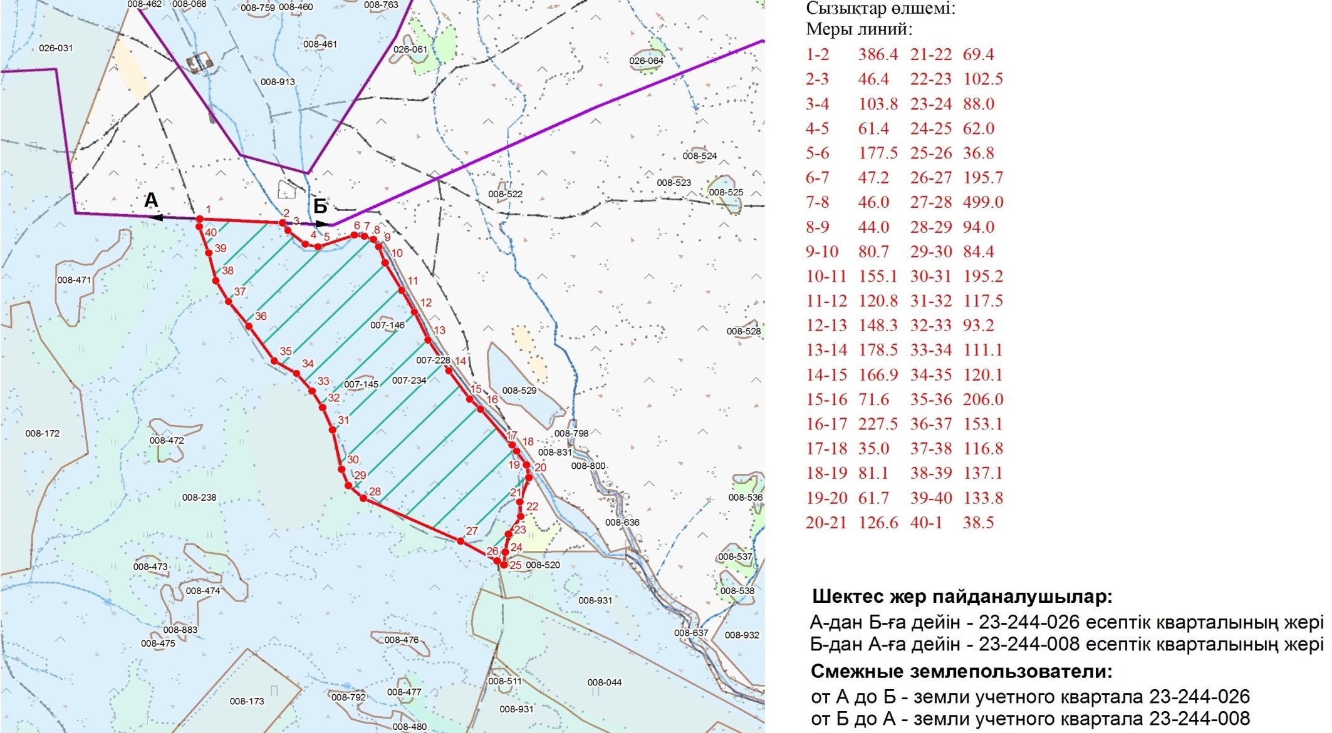

Абай облысы
Көкпекті ауданы әкімдігінің
2024 жылғы 10 сәуірдегі
№ 179 мен
Көкпекті аудандық
мәслихатының
2024 жылғы 10 сәуірдегі
№ 12-5/1
Бірлескен қаулысы мен
шешіміне
6-қосымша
Жансары ауылы Үлкенбөкен ауылдық округі

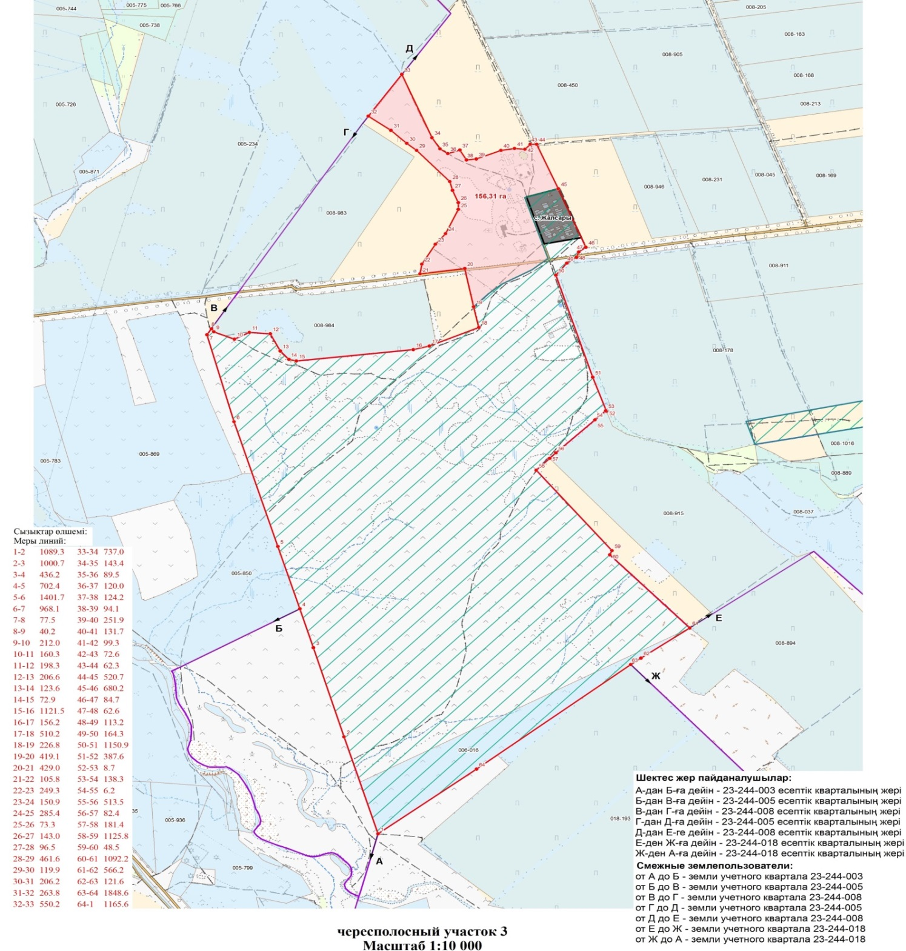

Абай облысы
Көкпекті ауданы әкімдігінің
2024 жылғы 10 сәуірдегі
№ 179 мен
Көкпекті аудандық
мәслихатының
2024 жылғы 10 сәуірдегі
№ 12-5/1
Бірлескен қаулысы мен
шешіміне
7-қосымша
Жолақ учаске 3 Үлкенбөкен ауылдық округі

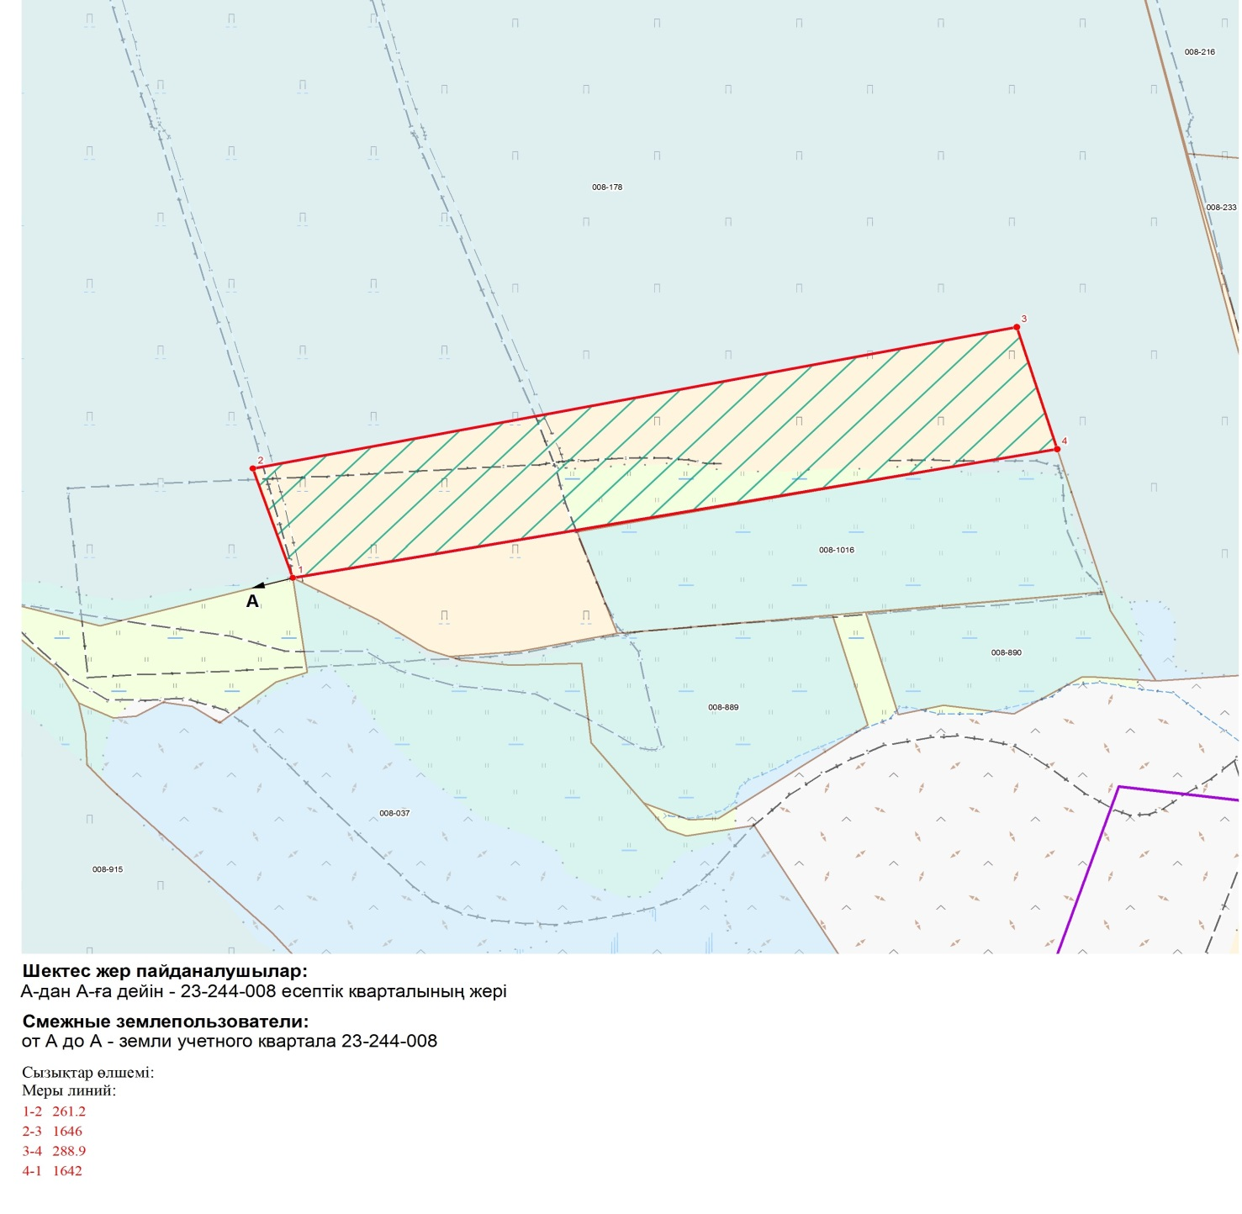

Абай облысы
Көкпекті ауданы әкімдігінің
2024 жылғы 10 сәуірдегі
№ 179 мен
Көкпекті аудандық
мәслихатының
2024 жылғы 10 сәуірдегі
№ 12-5/1
Бірлескен қаулысы мен
шешіміне
8-қосымша
Ақтас ауылы Үлкенбөкен ауылдық округі

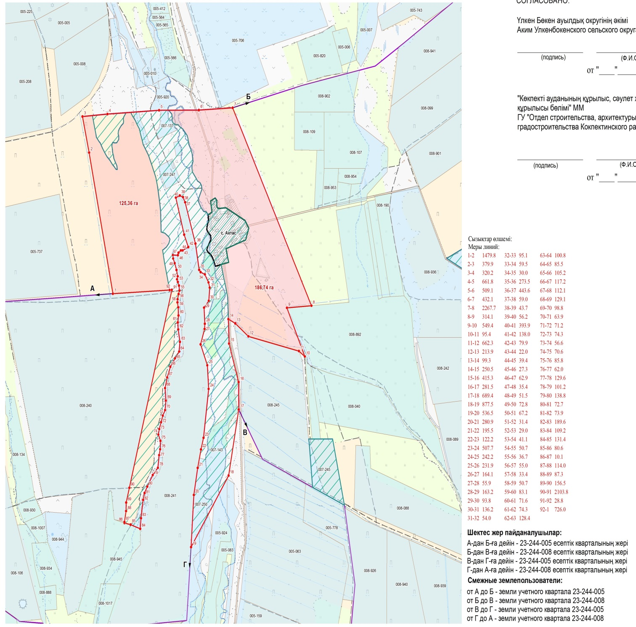

Абай облысы
Көкпекті ауданы әкімдігінің
2024 жылғы 10 сәуірдегі
№ 179 мен
Көкпекті аудандық
мәслихатының
2024 жылғы 10 сәуірдегі
№ 12-5/1
Бірлескен қаулысы мен
шешіміне
9-қосымша
Жолақ учаске 4 Үлкенбөкен ауылдық округі

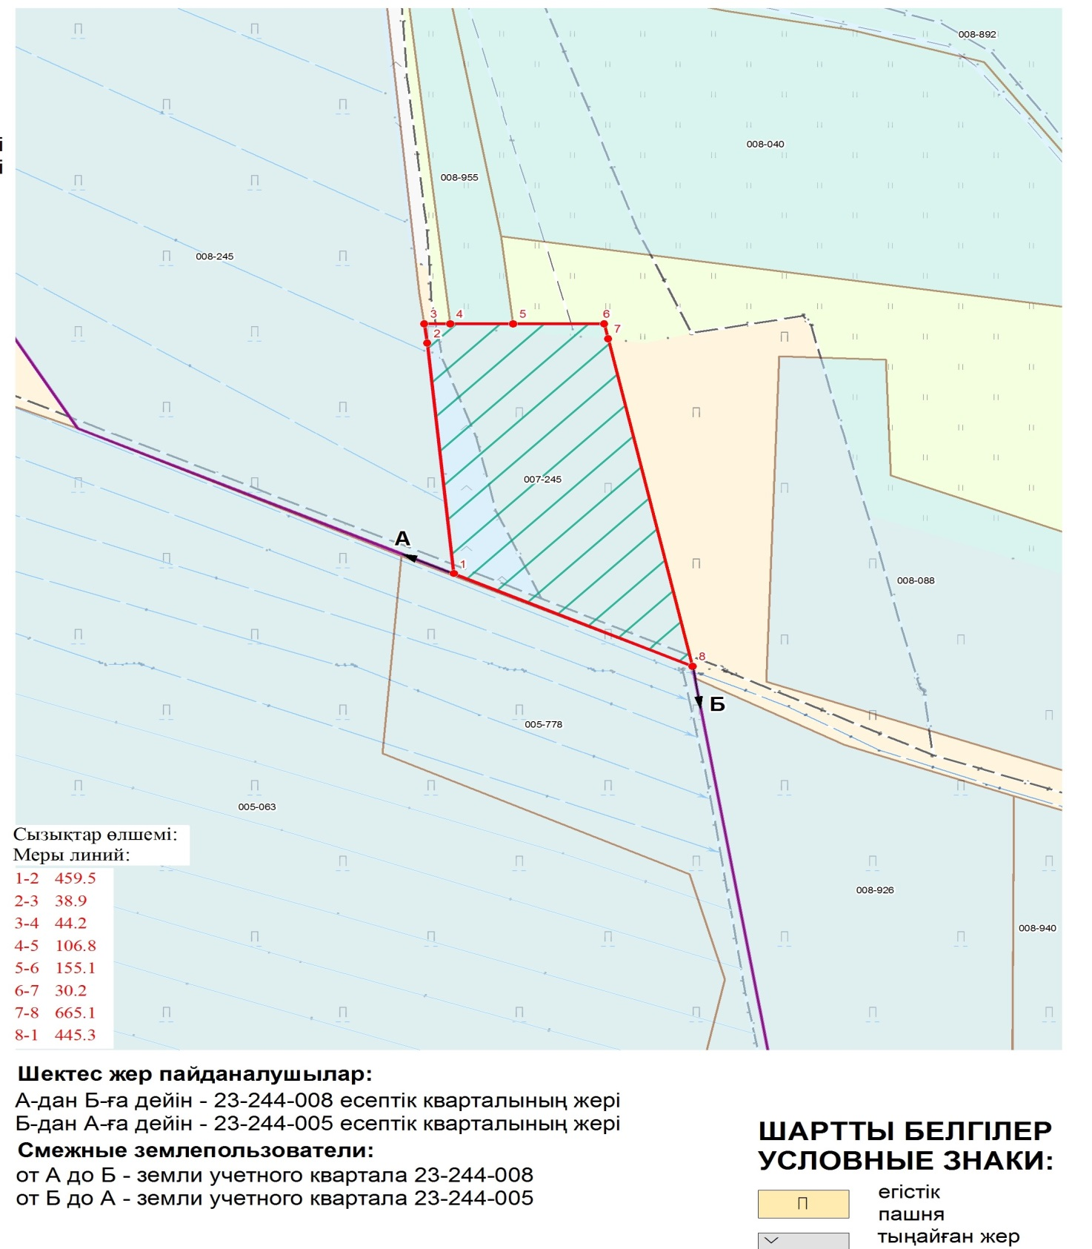

Абай облысы
Көкпекті ауданы әкімдігінің
2024 жылғы 10 сәуірдегі
№ 179 мен
Көкпекті аудандық
мәслихатының
2024 жылғы 10 сәуірдегі
№ 12-5/1
Бірлескен қаулысы мен
шешіміне
10-қосымша
Жолақ учаске 5 Үлкенбөкен ауылдық округі

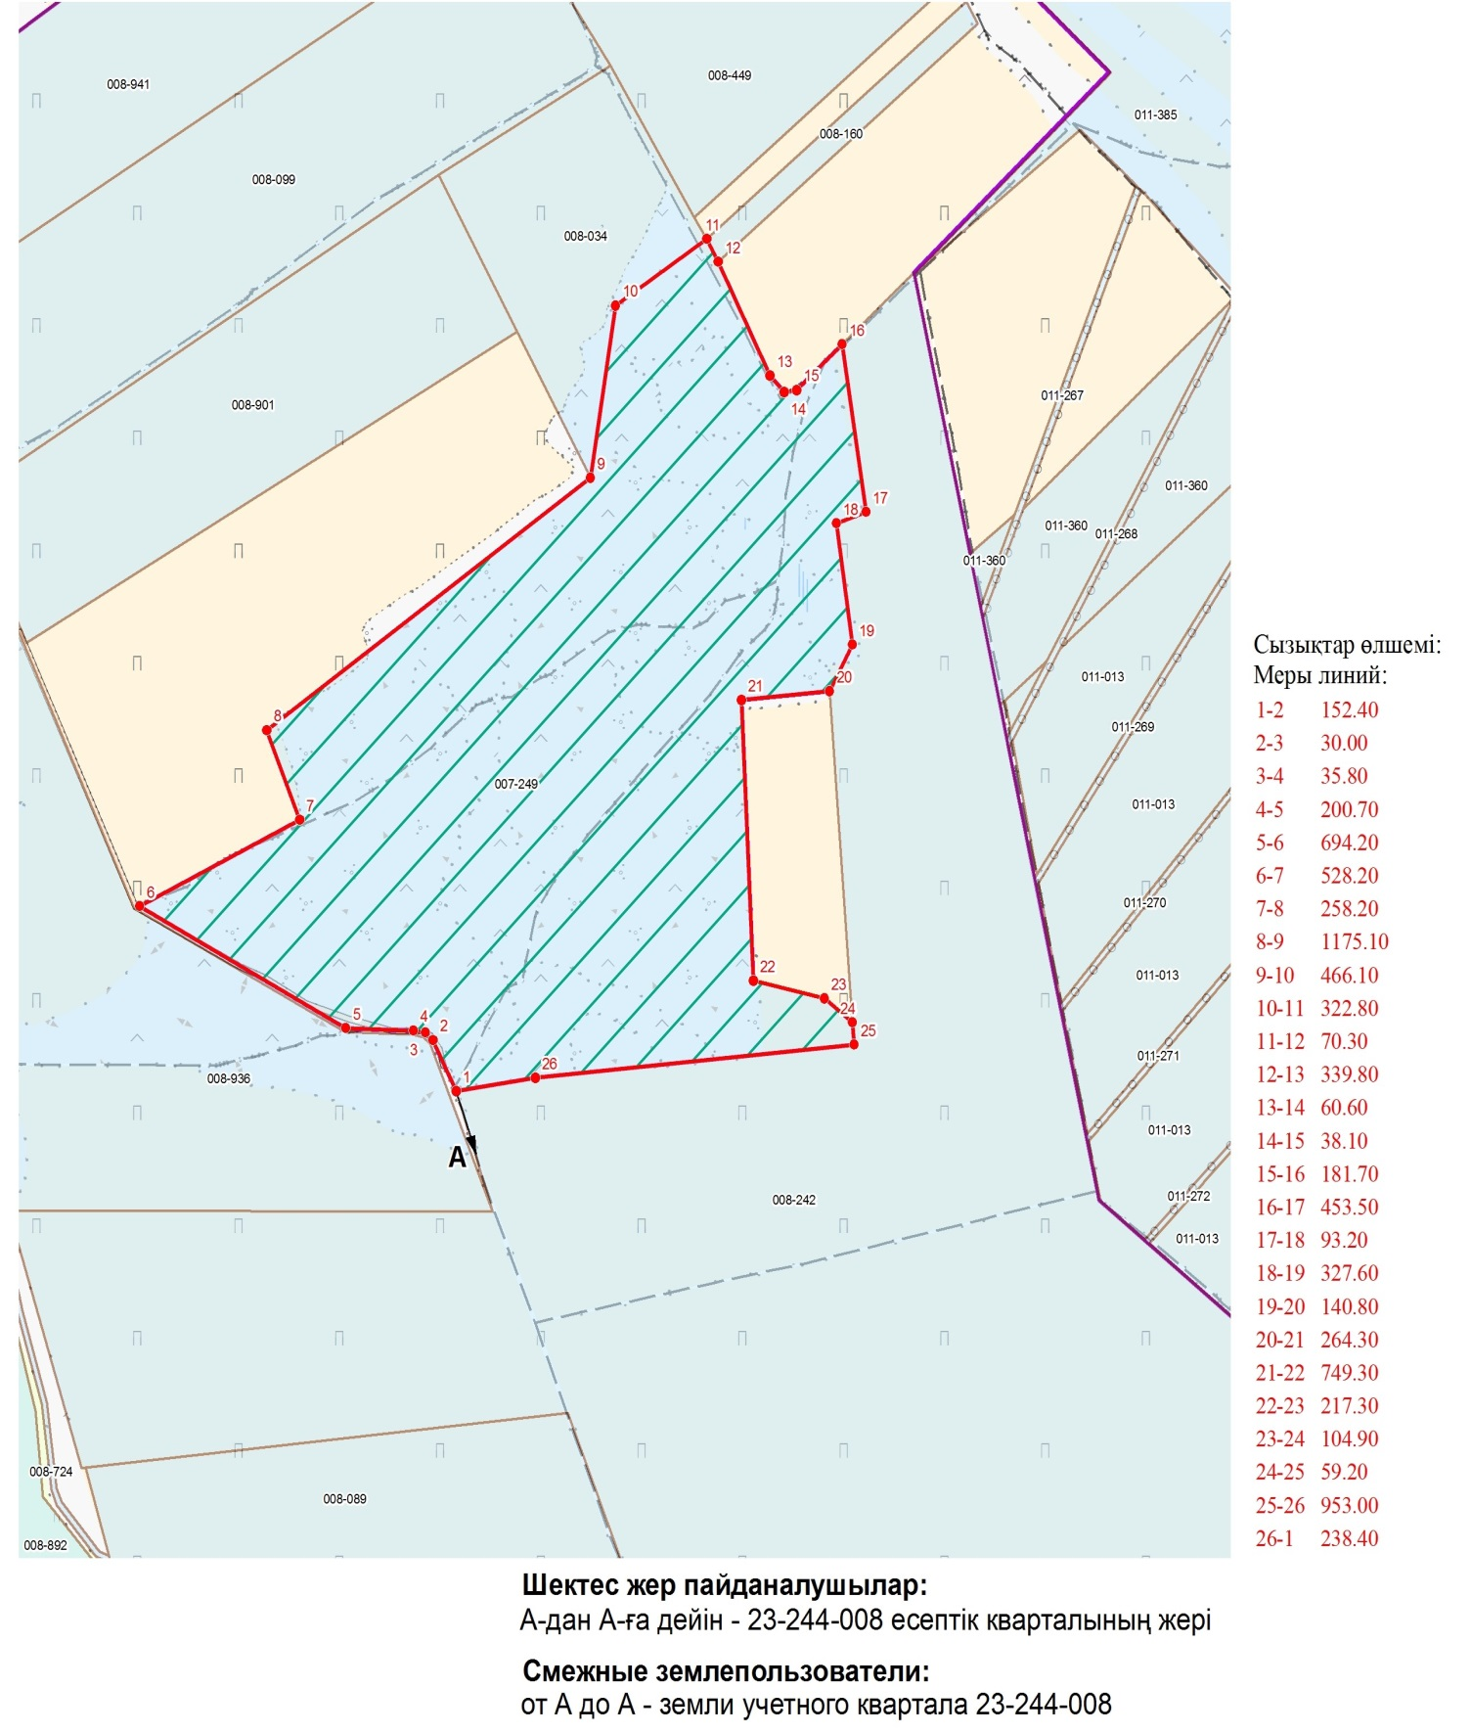

Абай облысы
Көкпекті ауданы әкімдігінің
2024 жылғы 10 сәуірдегі
№ 179 мен
Көкпекті аудандық
мәслихатының
2024 жылғы 10 сәуірдегі
№ 12-5/1
Бірлескен қаулысы мен
шешіміне
11-қосымша
Көкжайық ауылы Көкжайық ауылдық округі

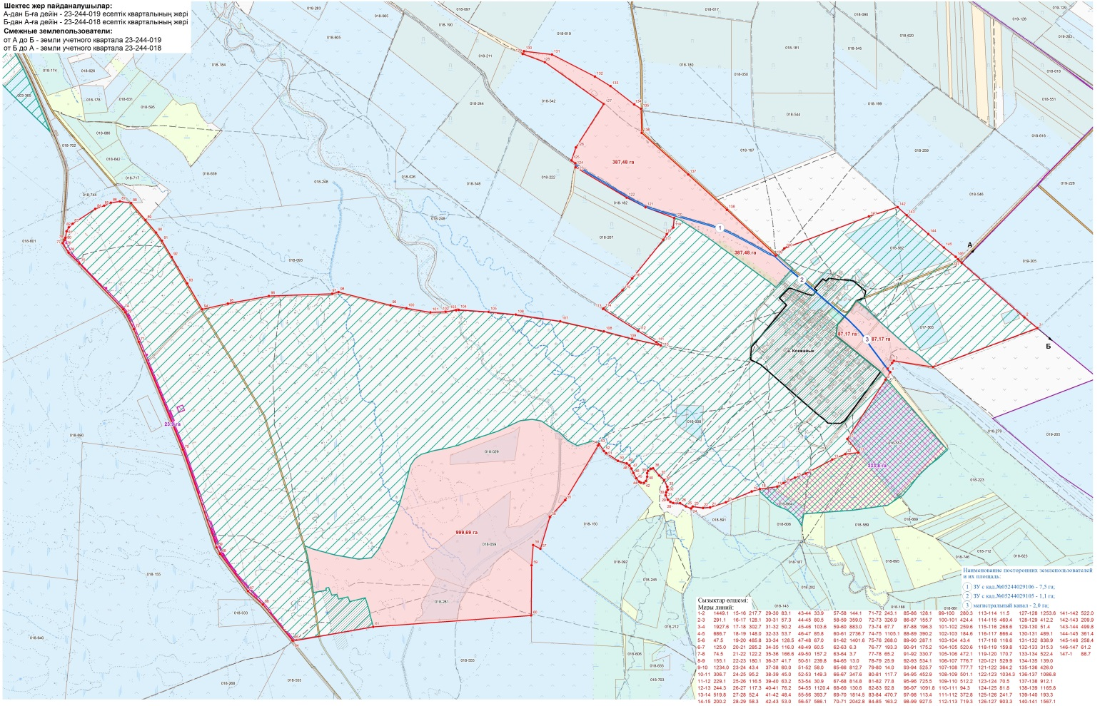

Абай облысы
Көкпекті ауданы әкімдігінің
2024 жылғы 10 сәуірдегі
№ 179 мен
Көкпекті аудандық
мәслихатының
2024 жылғы 10 сәуірдегі
№ 12-5/1
Бірлескен қаулысы мен
шешіміне
12-қосымша
Қарағандыкөл ауылы Көкжайық ауылдық округі

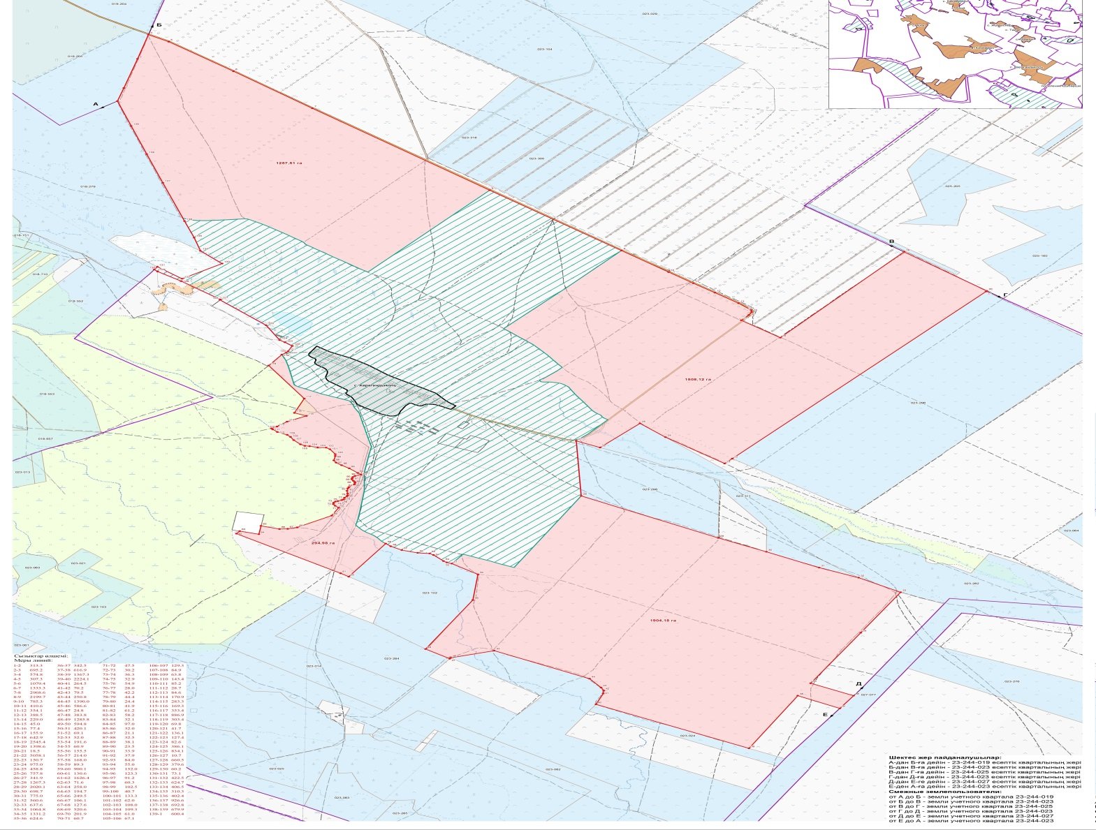

Абай облысы
Көкпекті ауданы әкімдігінің
2024 жылғы 10 сәуірдегі
№ 179 мен
Көкпекті аудандық
мәслихатының
2024 жылғы 10 сәуірдегі
№ 12-5/1
Бірлескен қаулысы мен
шешіміне
13-қосымша
Жолақ учаске Көкжайық ауылдық округі

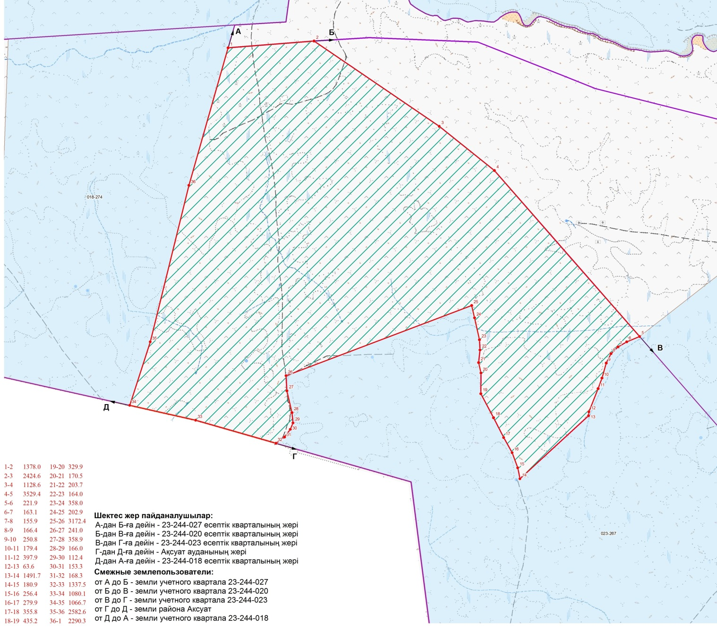

Абай облысы
Көкпекті ауданы әкімдігінің
2024 жылғы 10 сәуірдегі
№ 179 мен
Көкпекті аудандық
мәслихатының
2024 жылғы 10 сәуірдегі
№ 12-5/1
Бірлескен қаулысы мен
шешіміне
14-қосымша
Мамай ауылы Көкжайық ауылдық округі

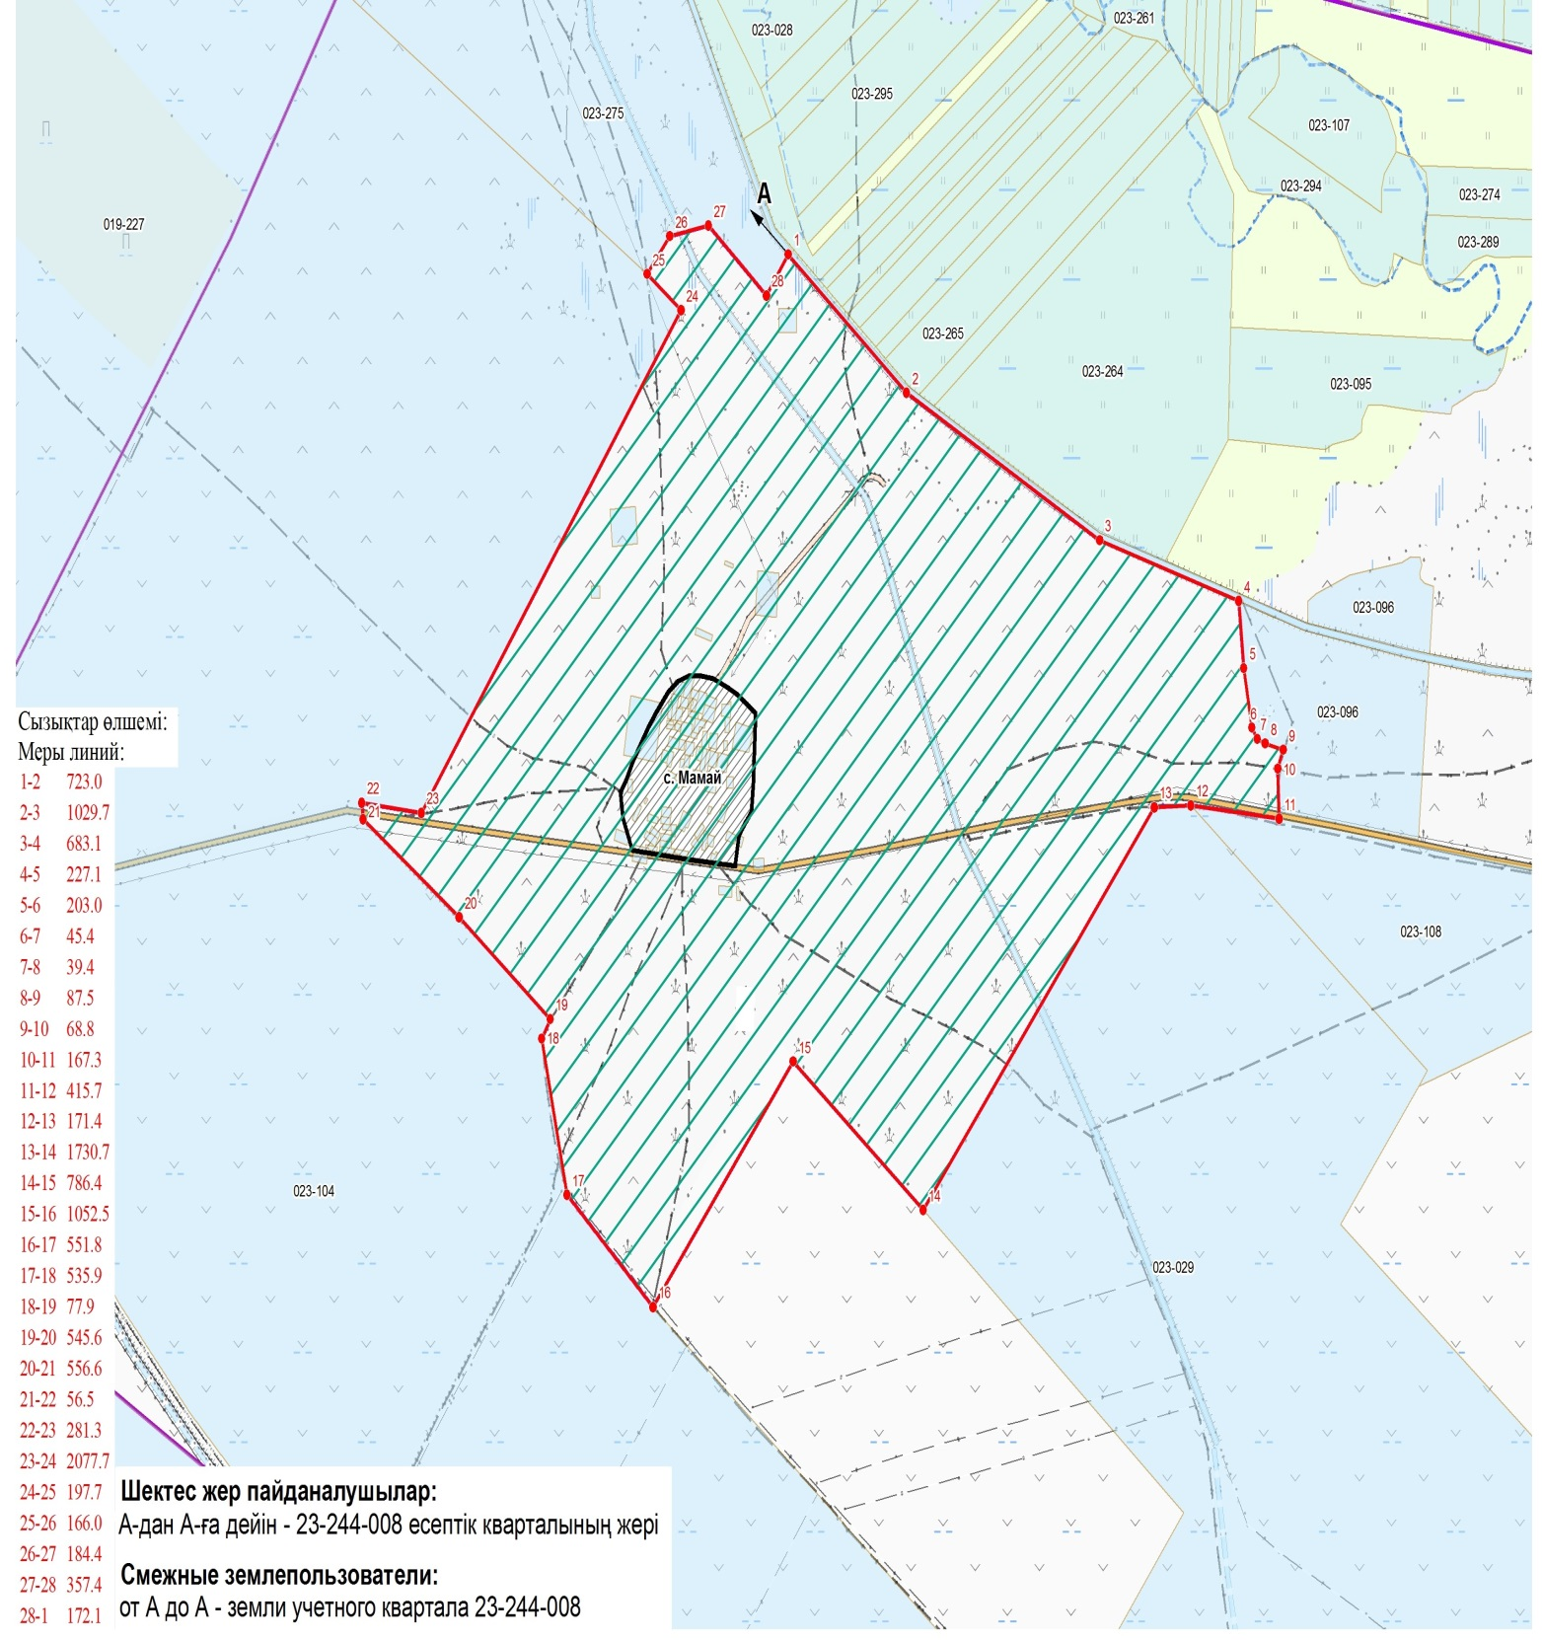

Абай облысы
Көкпекті ауданы әкімдігінің
2024 жылғы 10 сәуірдегі
№ 179 мен
Көкпекті аудандық
мәслихатының
2024 жылғы 10 сәуірдегі
№ 12-5/1
Бірлескен қаулысы мен
шешіміне
15-қосымша
Жолақ учаске 2 Көкжайық ауылдық округі

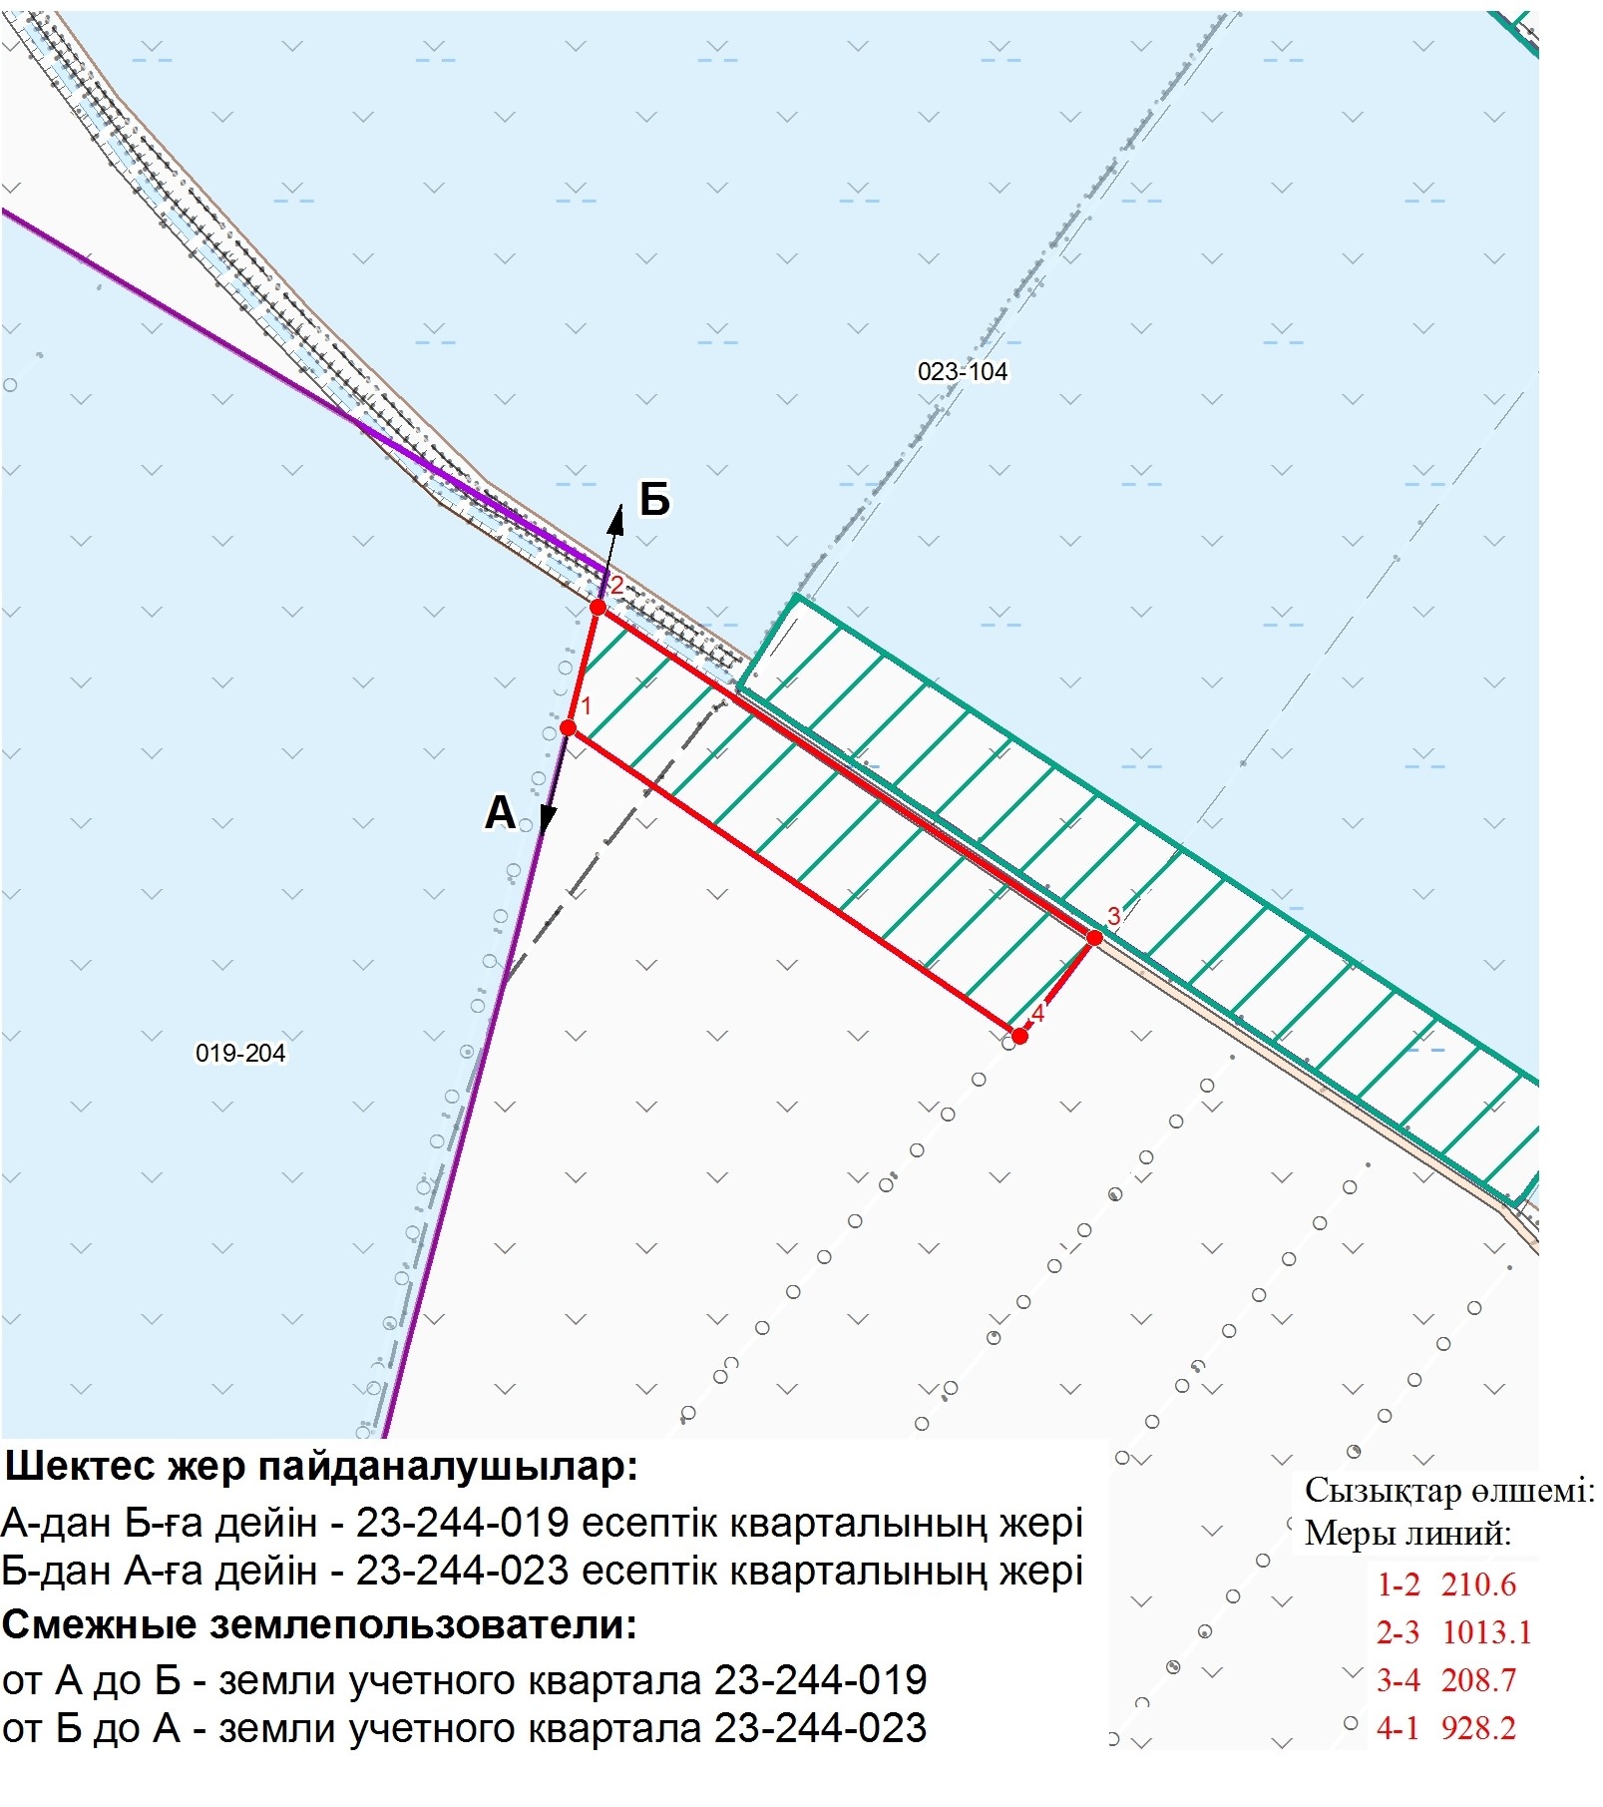

Абай облысы
Көкпекті ауданы әкімдігінің
2024 жылғы 10 сәуірдегі
№ 179 мен
Көкпекті аудандық
мәслихатының
2024 жылғы 10 сәуірдегі
№ 12-5/1
Бірлескен қаулысы мен
шешіміне
16-қосымша
Жолақ учаске 3 Көкжайық ауылдық округі

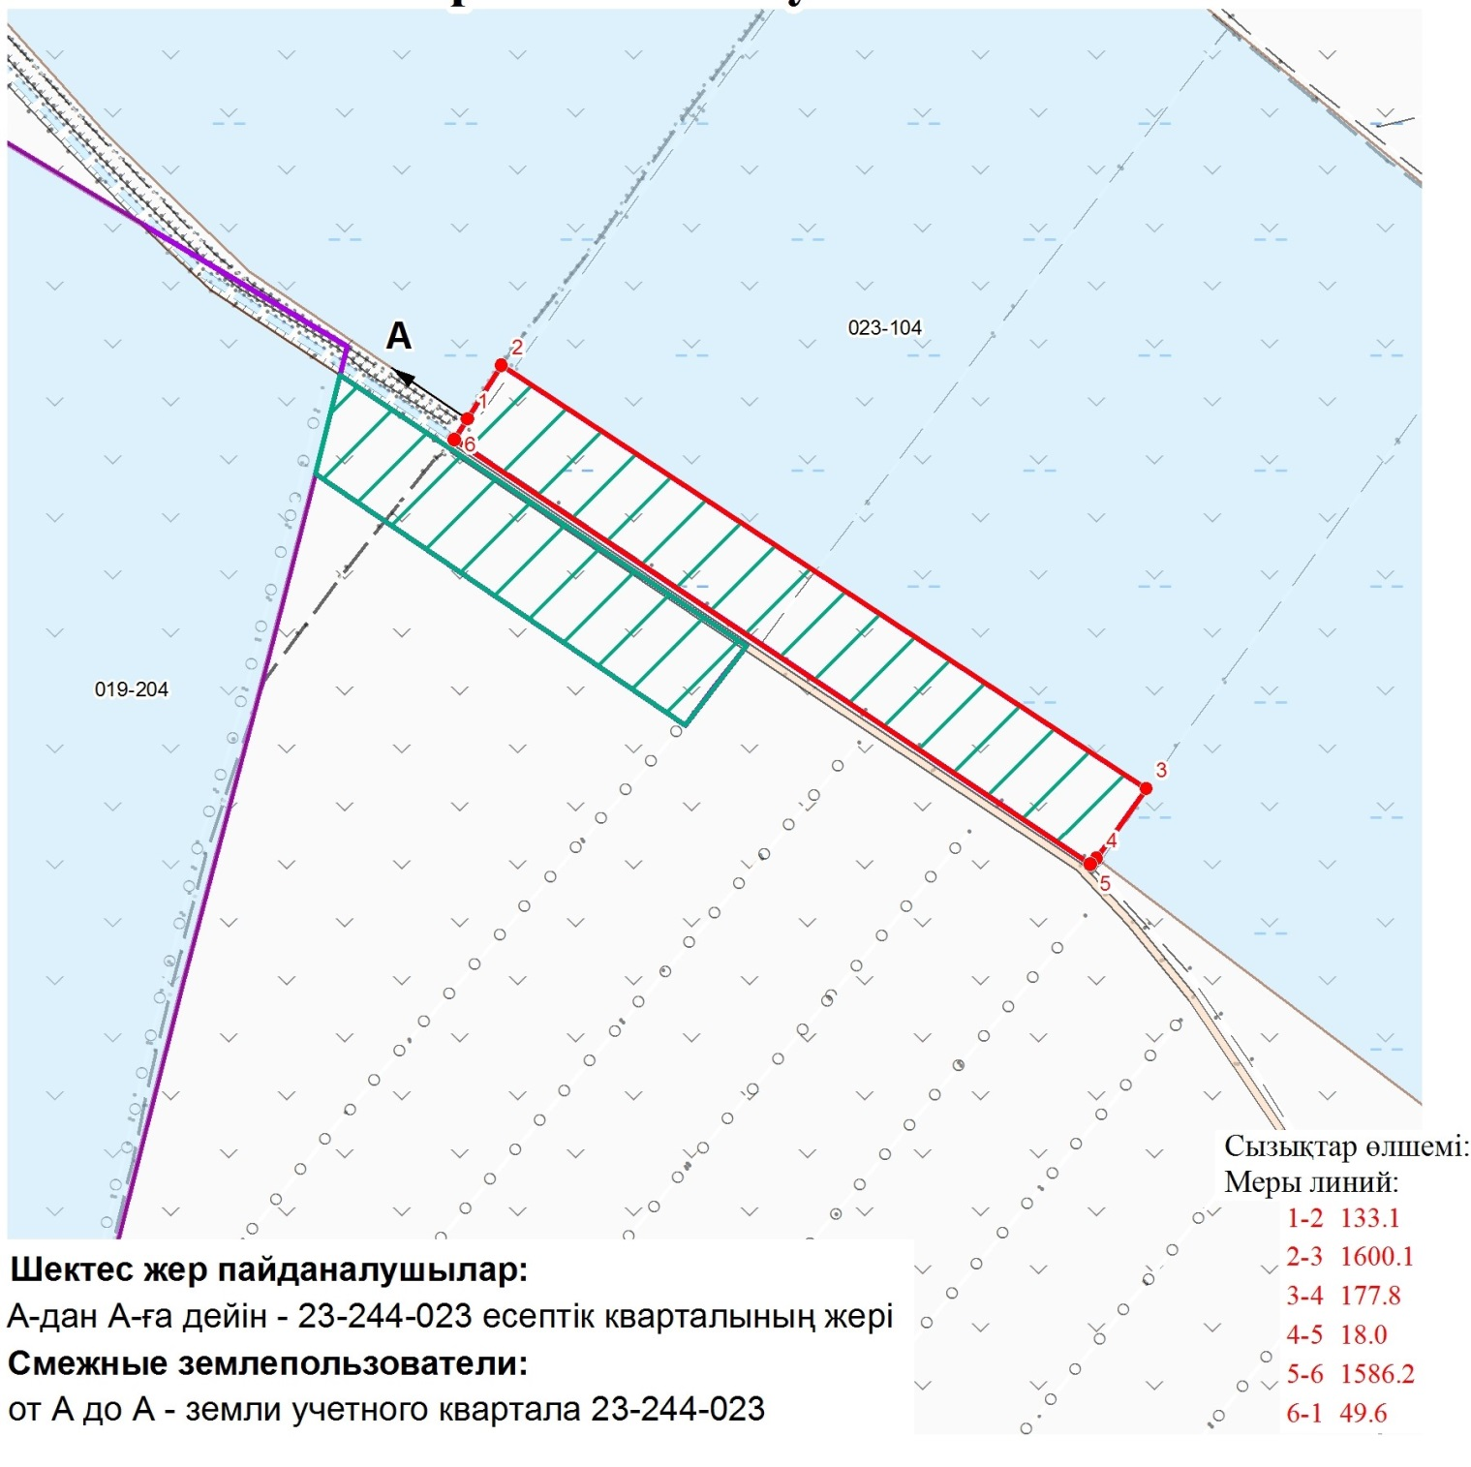

Абай облысы
Көкпекті ауданы әкімдігінің
2024 жылғы 10 сәуірдегі
№ 179 мен
Көкпекті аудандық
мәслихатының
2024 жылғы 10 сәуірдегі
№ 12-5/1
Бірлескен қаулысы мен
шешіміне
17-қосымша
Қарамойыл, Ақой ауылдары Көкжайық ауылдық округі

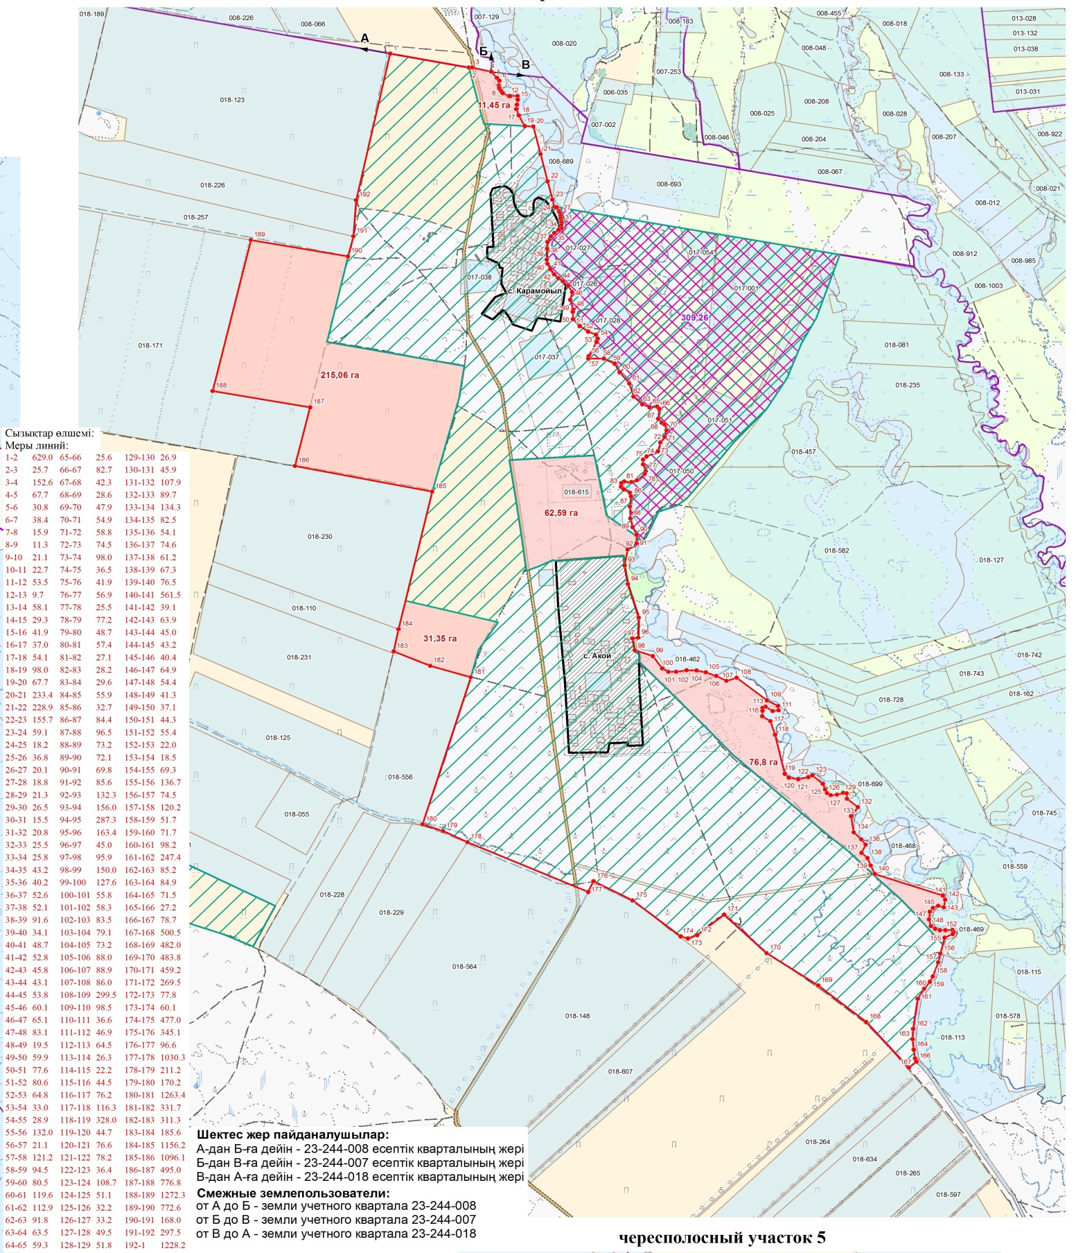

Абай облысы
Көкпекті ауданы әкімдігінің
2024 жылғы 10 сәуірдегі
№ 179 мен
Көкпекті аудандық
мәслихатының
2024 жылғы 10 сәуірдегі
№ 12-5/1
Бірлескен қаулысы мен
шешіміне
18-қосымша
Жолақ учаске 4 Көкжайық ауылдық округі

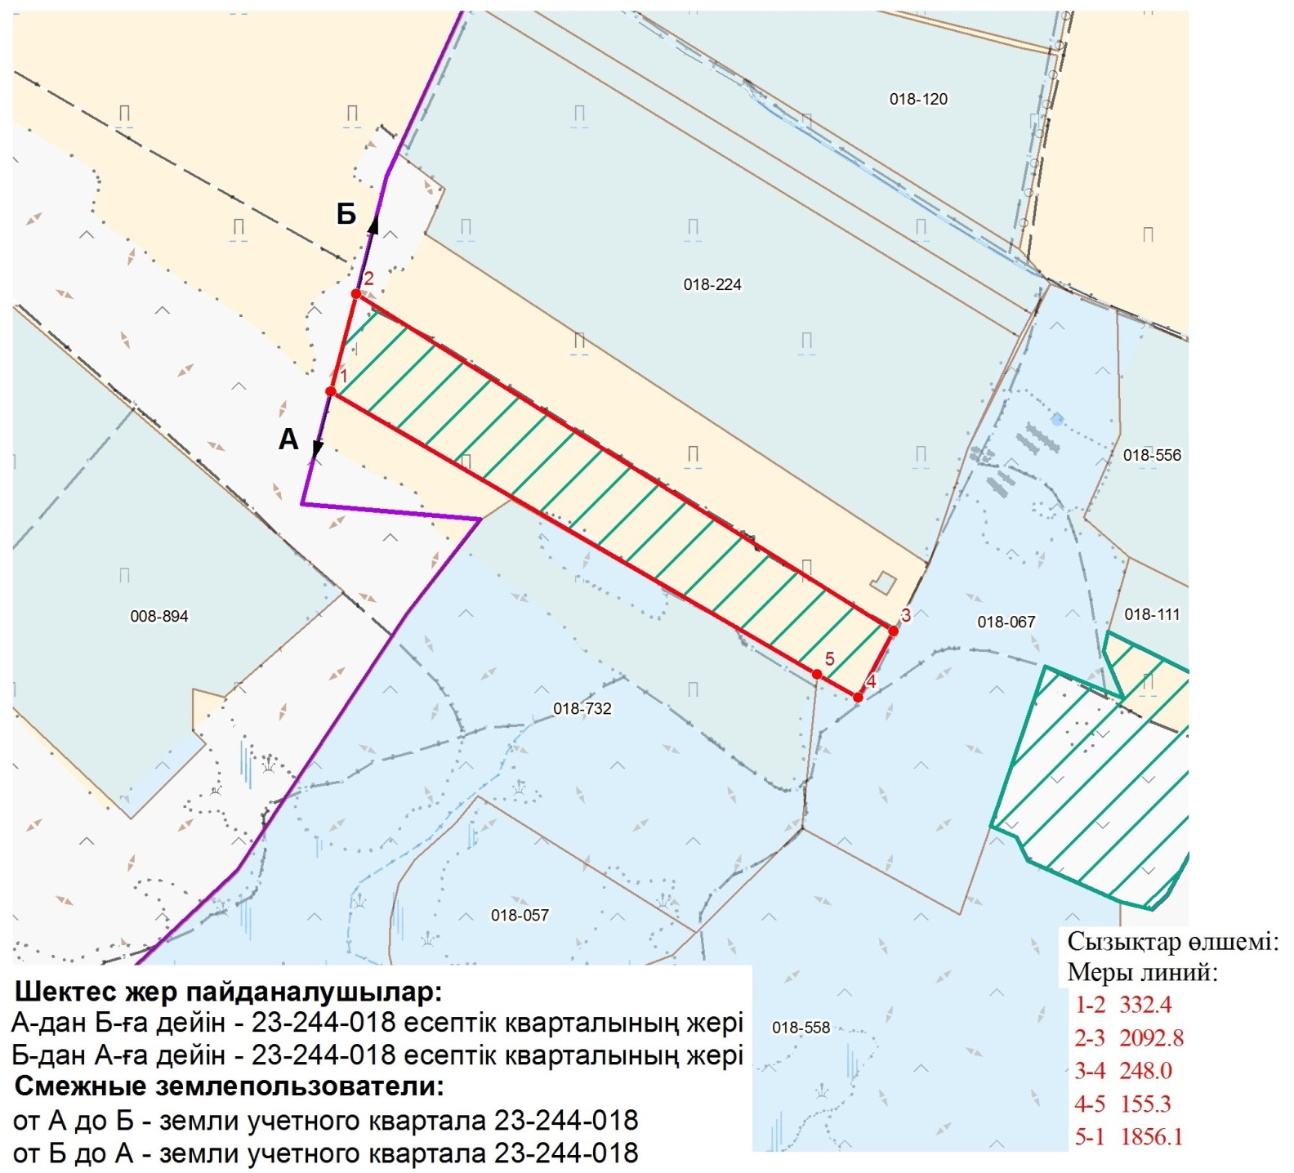

Абай облысы
Көкпекті ауданы әкімдігінің
2024 жылғы 10 сәуірдегі
№ 179 мен
Көкпекті аудандық
мәслихатының
2024 жылғы 10 сәуірдегі
№ 12-5/1
Бірлескен қаулысы мен
шешіміне
19-қосымша
Жолақ учаске 5 Көкжайық ауылдық округі

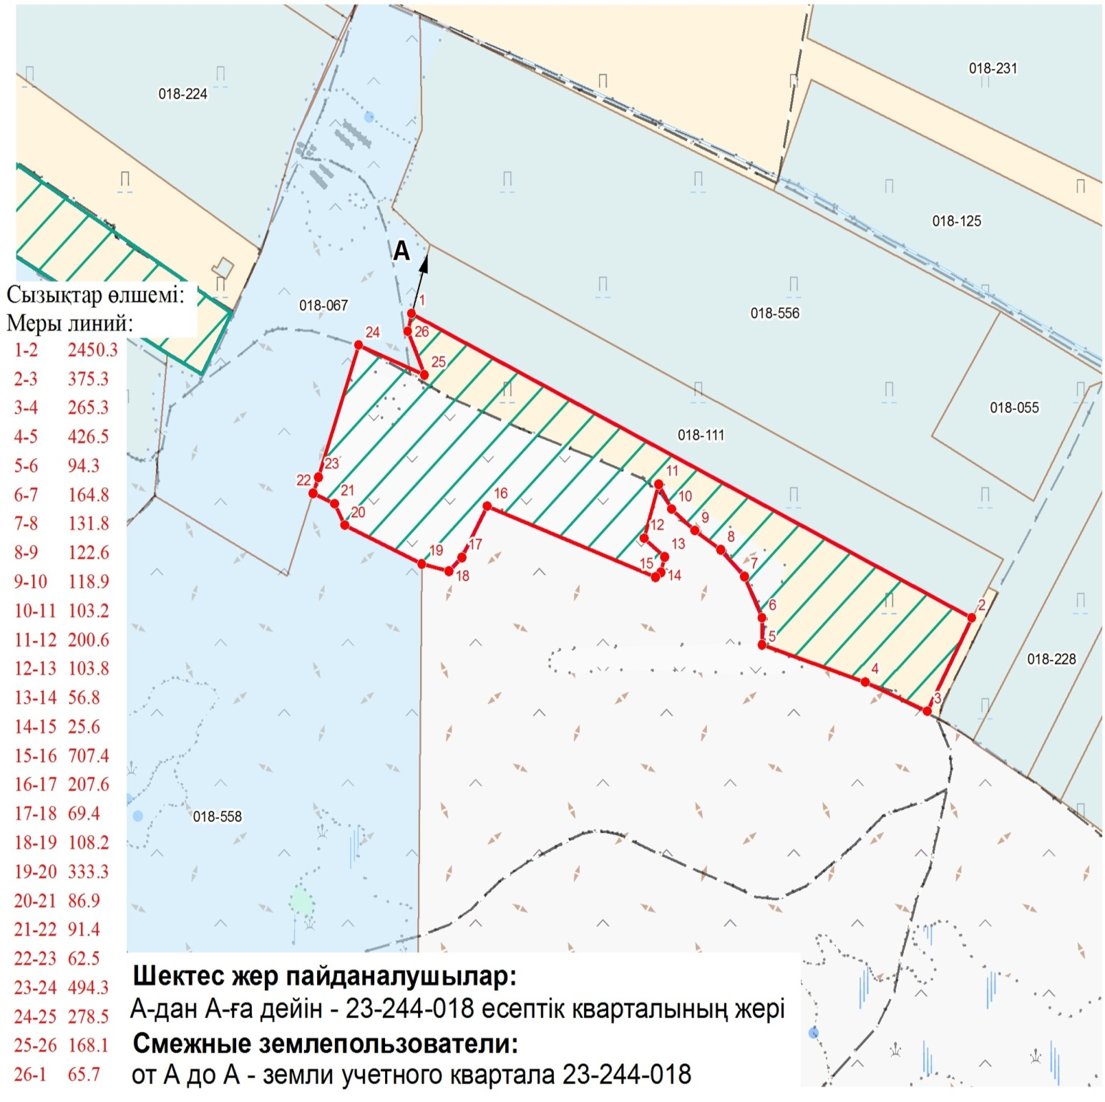

Абай облысы
Көкпекті ауданы әкімдігінің
2024 жылғы 10 сәуірдегі
№ 179 мен
Көкпекті аудандық
мәслихатының
2024 жылғы 10 сәуірдегі
№ 12-5/1
Бірлескен қаулысы мен
шешіміне
20-қосымша
Жұмыскер ауылы Көкжайық ауылдық округі

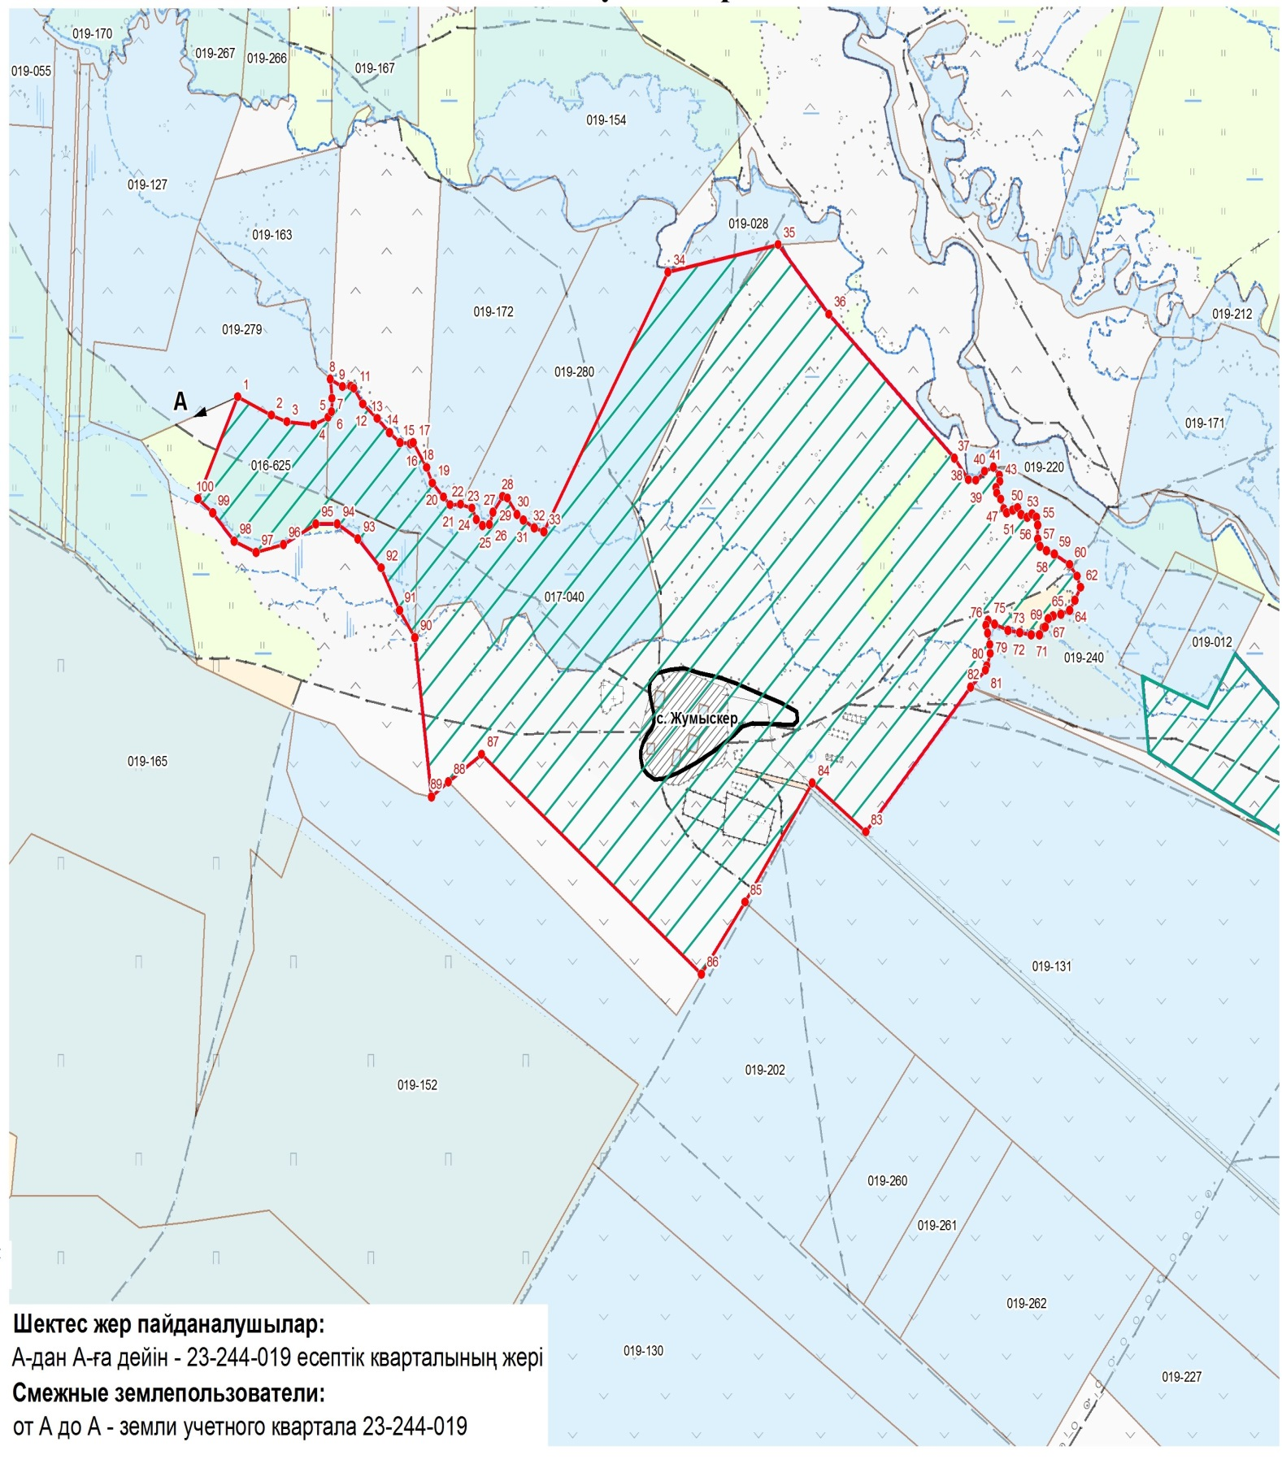

Абай облысы
Көкпекті ауданы әкімдігінің
2024 жылғы 10 сәуірдегі
№ 179 мен
Көкпекті аудандық
мәслихатының
2024 жылғы 10 сәуірдегі
№ 12-5/1
Бірлескен қаулысы мен
шешіміне
21-қосымша
Талапкер ауылы Көкжайық ауылдық округі

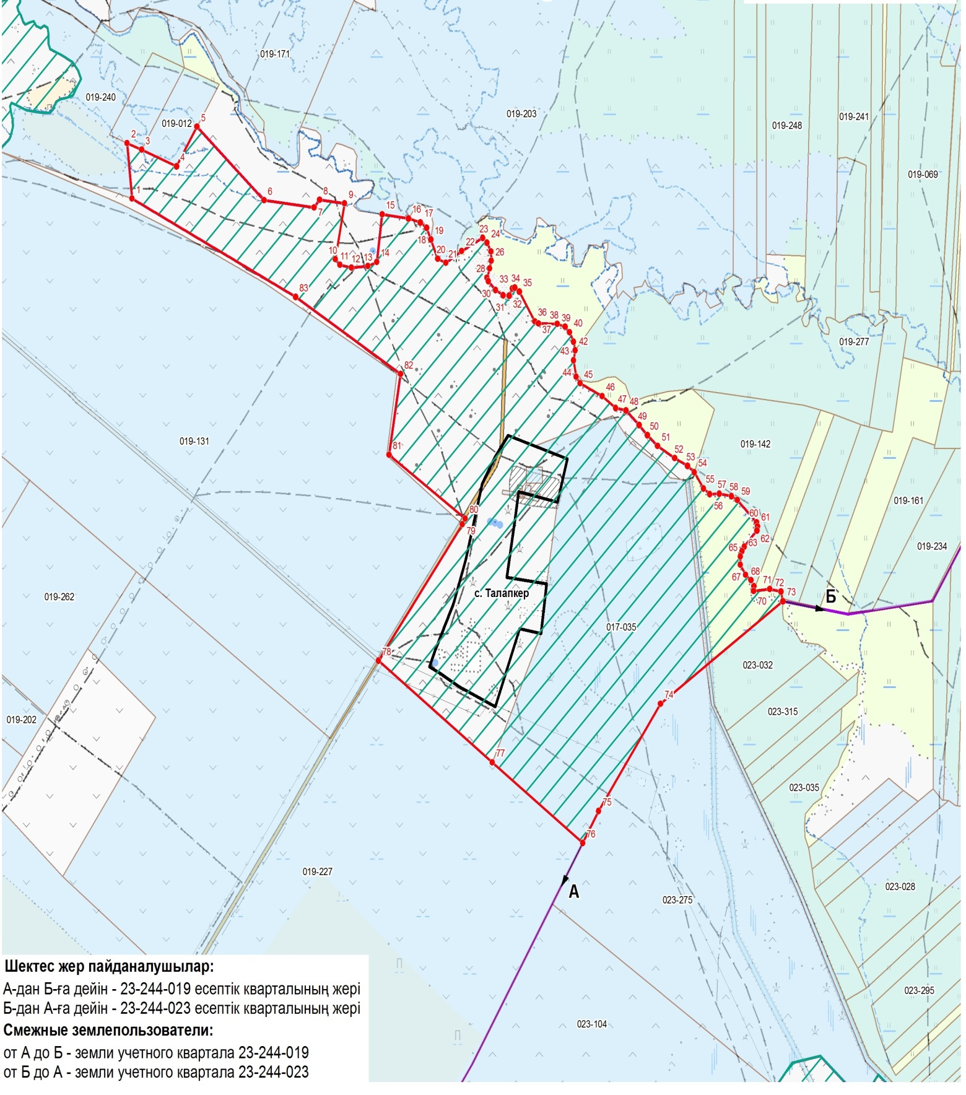

Абай облысы
Көкпекті ауданы әкімдігінің
2024 жылғы 10 сәуірдегі
№ 179 мен
Көкпекті аудандық
мәслихатының
2024 жылғы 10 сәуірдегі
№ 12-5/1
Бірлескен қаулысы мен
шешіміне
22-қосымша
Жолақ учаске 6 Көкжайық ауылдық округі

Абай облысы
Көкпекті ауданы әкімдігінің
2024 жылғы 10 сәуірдегі
№ 179 мен
Көкпекті аудандық
мәслихатының
2024 жылғы 10 сәуірдегі
№ 12-5/1
Бірлескен қаулысы мен
шешіміне
23-қосымша
Шұбарши ауылы Көкжайық ауылдық округі

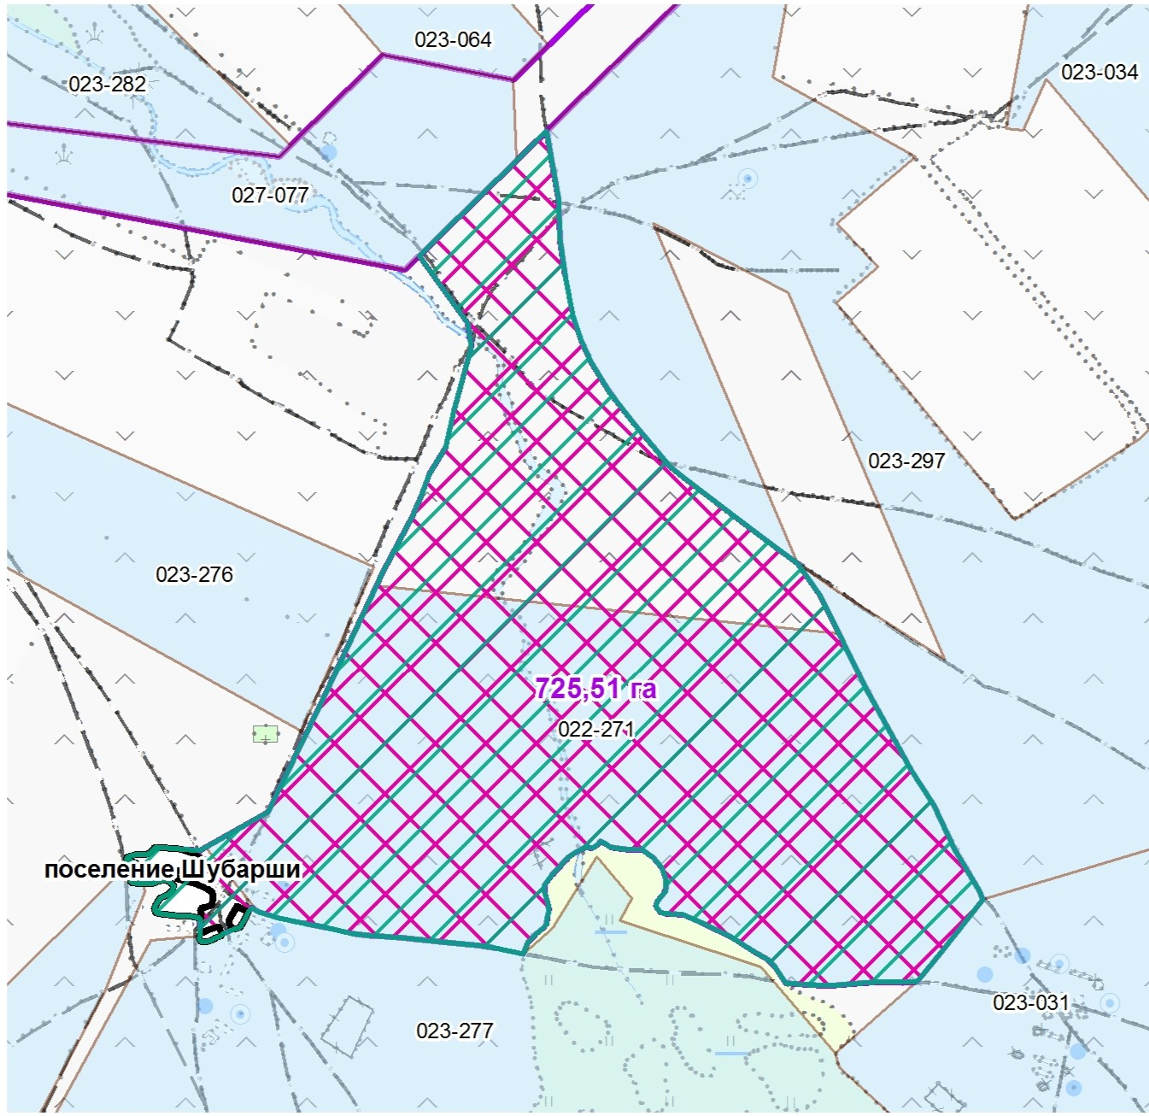

Абай облысы
Көкпекті ауданы әкімдігінің
2024 жылғы 10 сәуірдегі
№ 179 мен
Көкпекті аудандық
мәслихатының
2024 жылғы 10 сәуірдегі
№ 12-5/1
Бірлескен қаулысы мен
шешіміне
24-қосымша
Ажа ауылы Көкжайық ауылдық округі

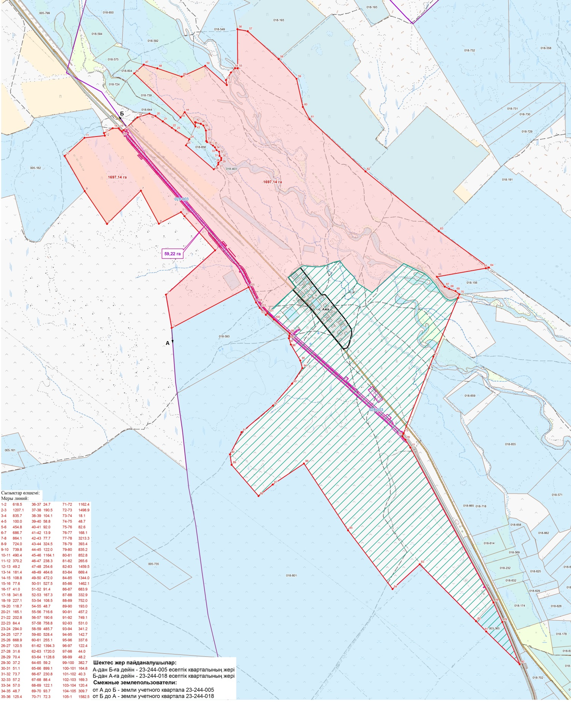

Абай облысы
Көкпекті ауданы әкімдігінің
2024 жылғы 10 сәуірдегі
№ 179 мен
Көкпекті аудандық
мәслихатының
2024 жылғы 10 сәуірдегі
№ 12-5/1
Бірлескен қаулысы мен
шешіміне
25-қосымша
Тассай, Үшкөмей, Ақсу, Қайнар ауылдары Тассай ауылдық округі

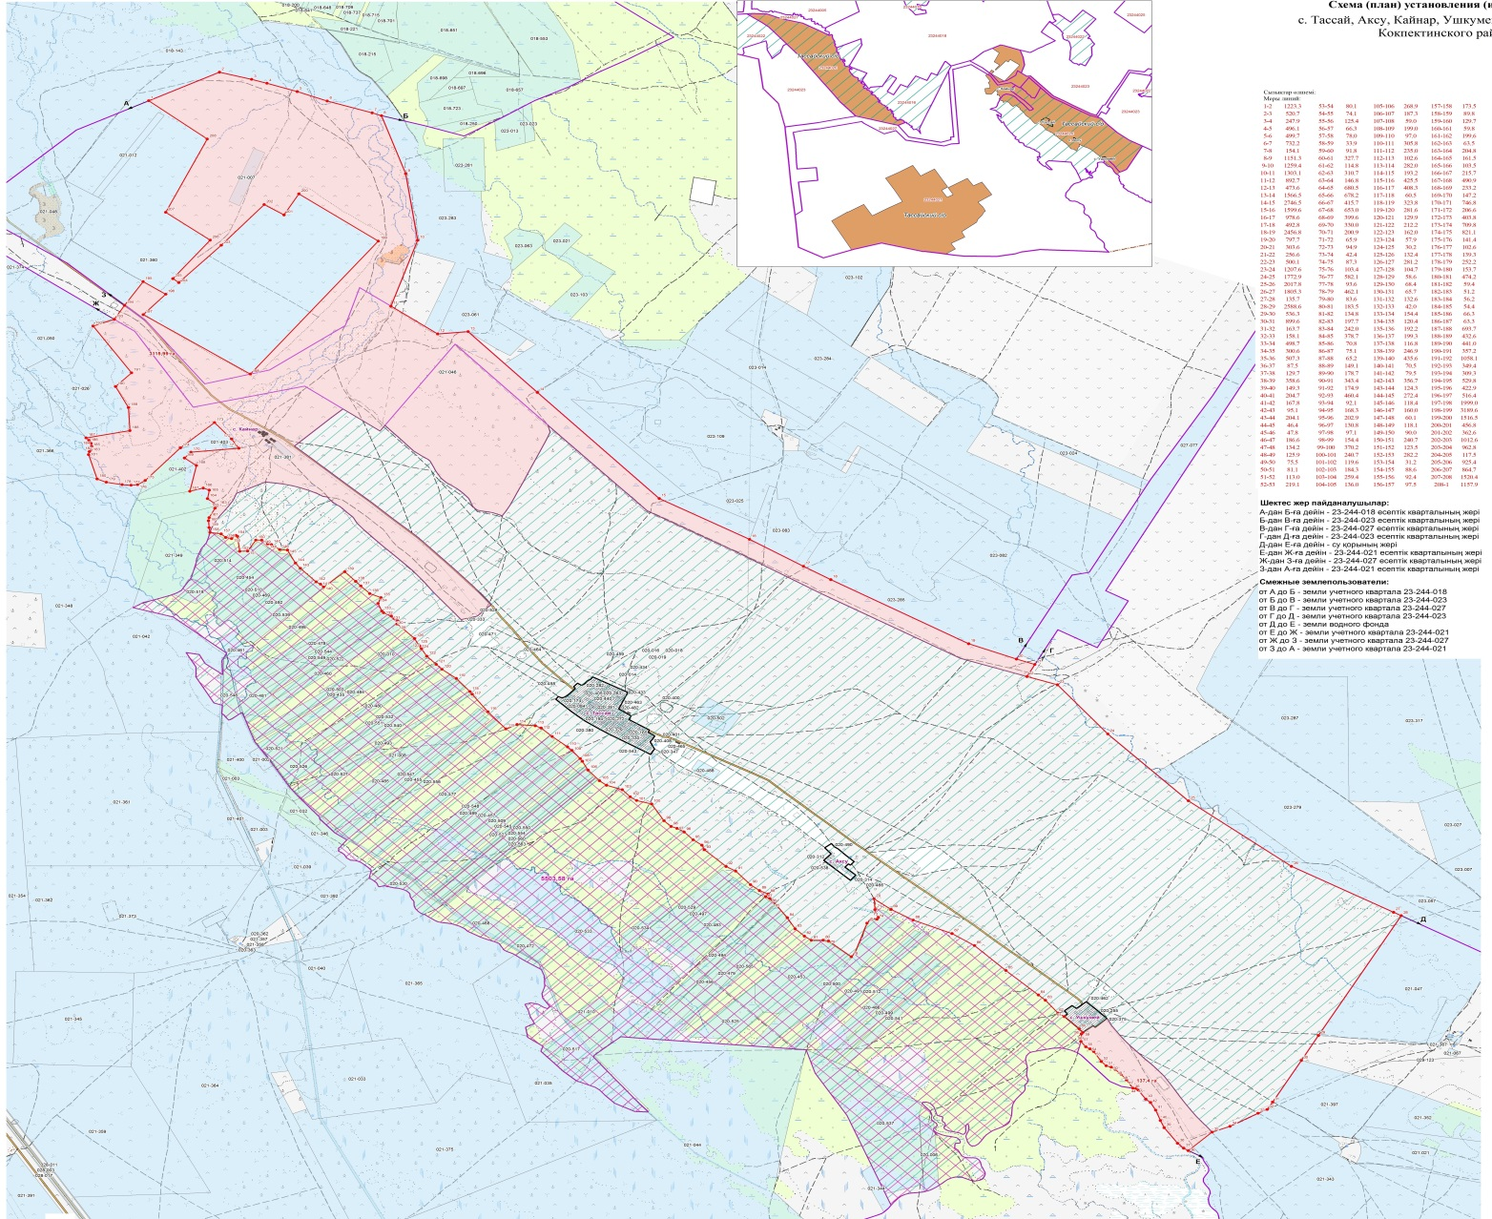

Абай облысы
Көкпекті ауданы әкімдігінің
2024 жылғы 10 сәуірдегі
№ 179 мен
Көкпекті аудандық
мәслихатының
2024 жылғы 10 сәуірдегі
№ 12-5/1
Бірлескен қаулысы мен
шешіміне
26-қосымша
Жолақ учаске Тассай ауылдық округі

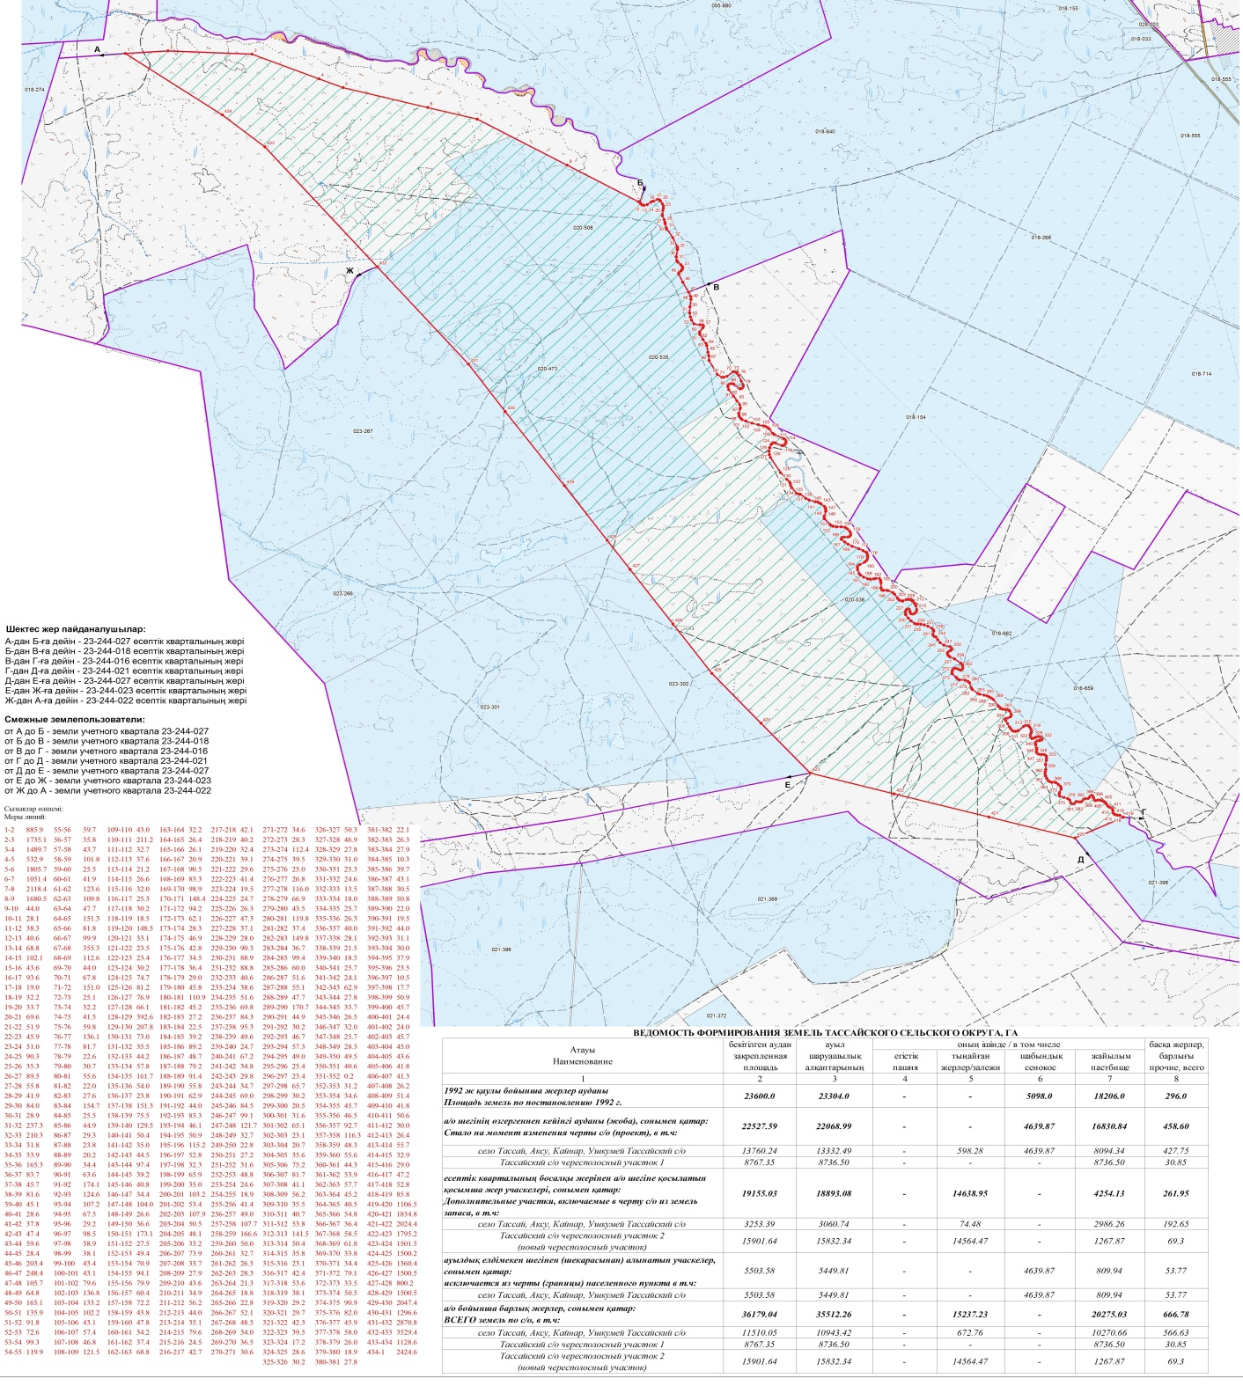

Абай облысы
Көкпекті ауданы әкімдігінің
2024 жылғы 10 сәуірдегі
№ 179 мен
Көкпекті аудандық
мәслихатының
2024 жылғы 10 сәуірдегі
№ 12-5/1
Бірлескен қаулысы мен
шешіміне
27-қосымша
Жолақ учаске 2 Тассай ауылдық округі

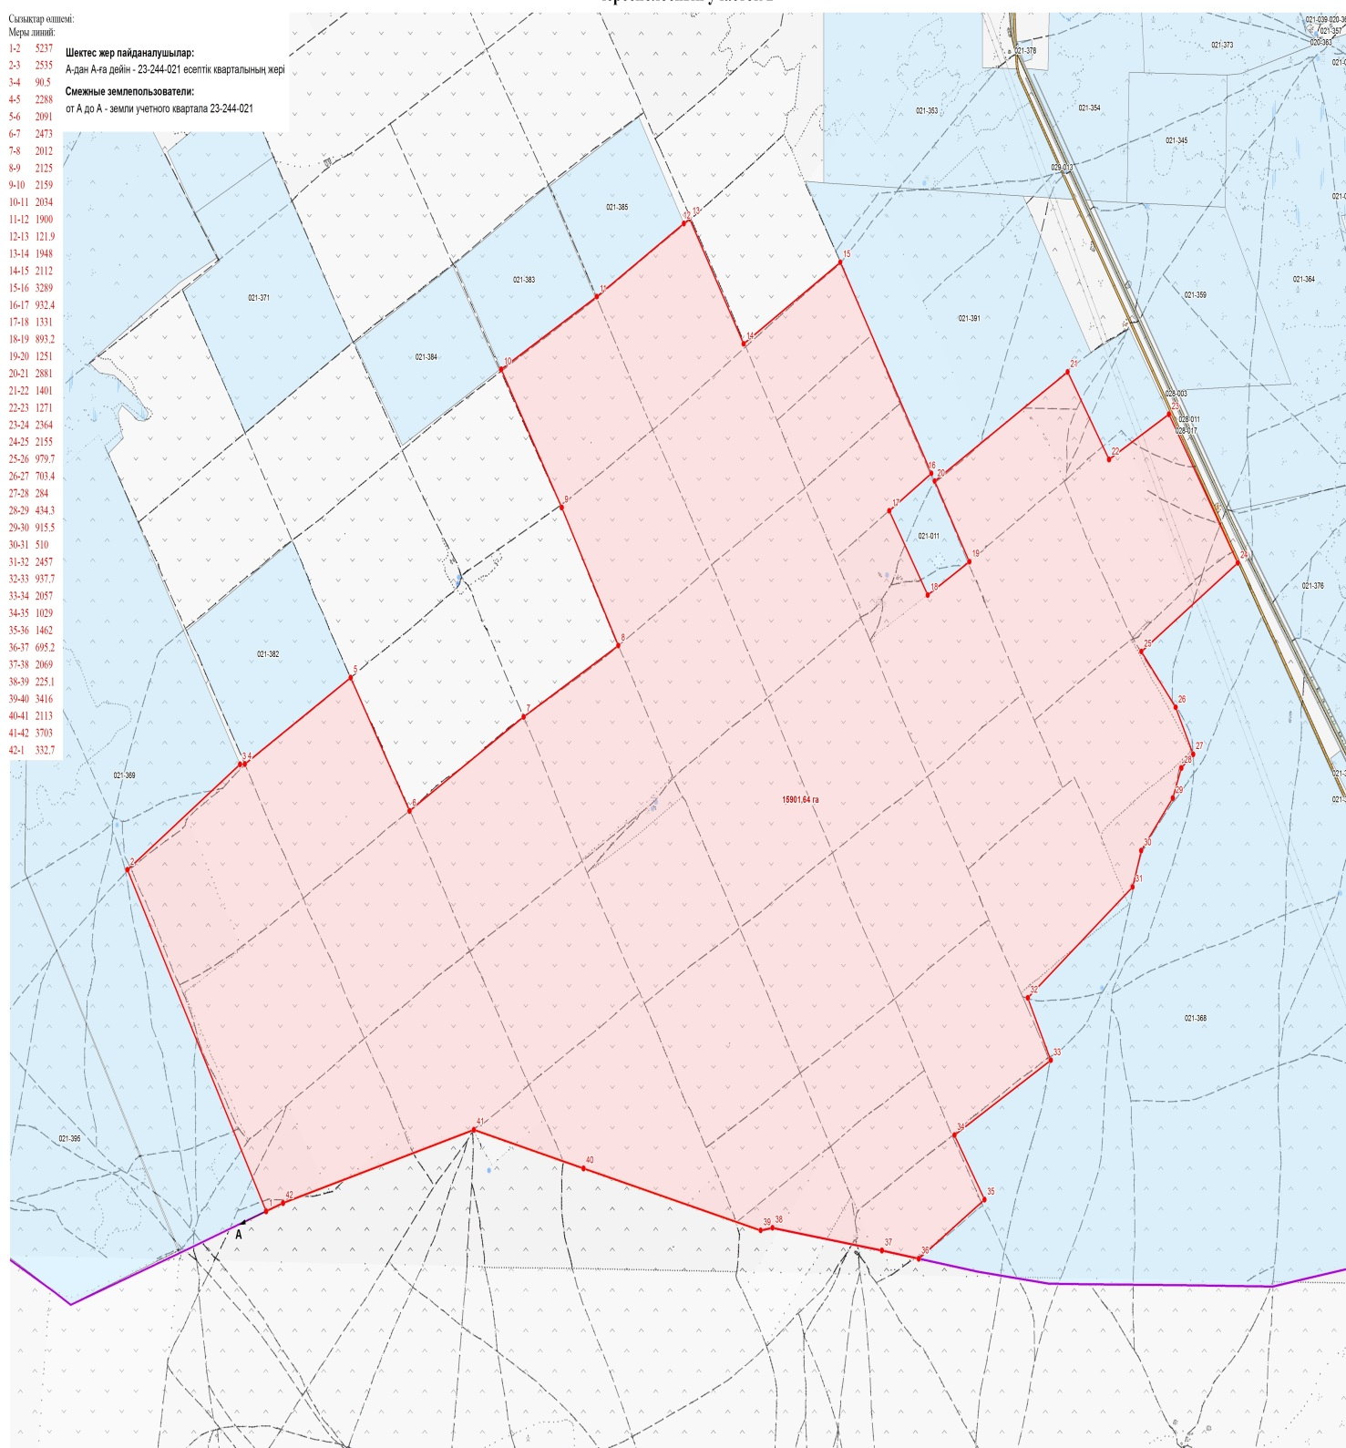

Абай облысы
Көкпекті ауданы әкімдігінің
2024 жылғы 10 сәуірдегі
№ 179 мен
Көкпекті аудандық
мәслихатының
2024 жылғы 10 сәуірдегі
№ 12-5/1
Бірлескен қаулысы мен
шешіміне
28-қосымша
Теректі, Қызылжұлдыз, Өрнек ауылдары Теректі ауылдық округі

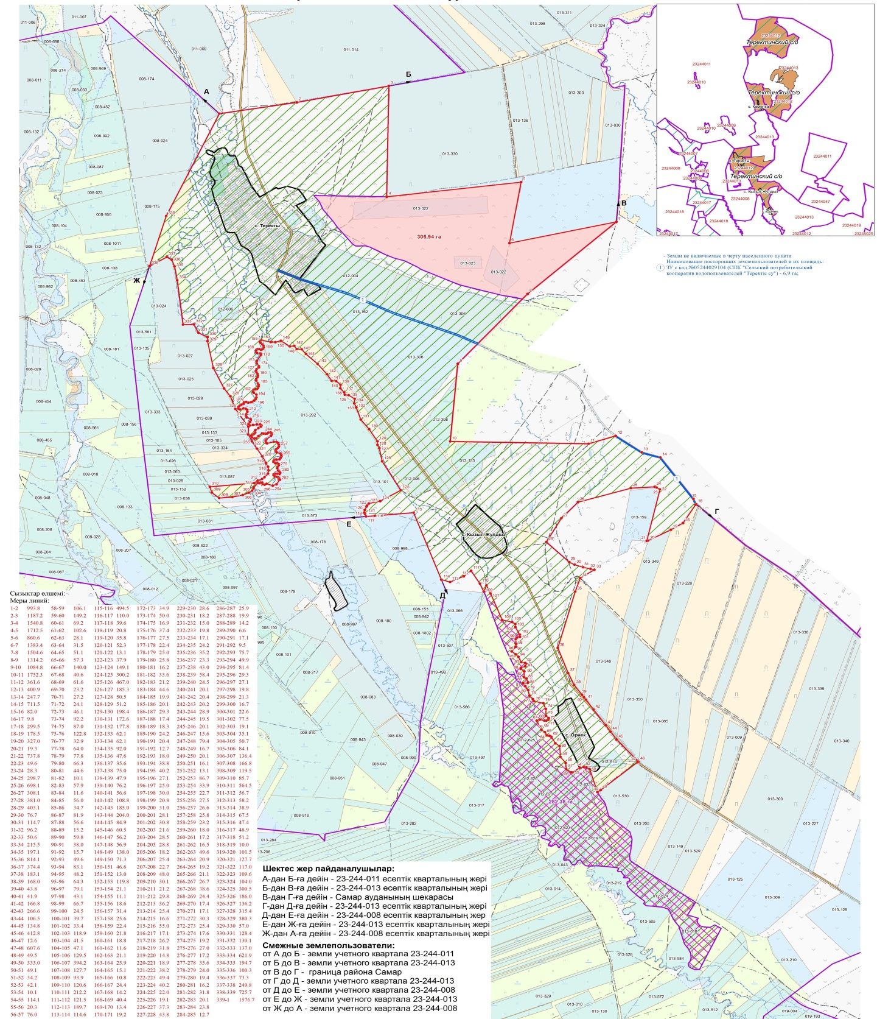

Абай облысы
Көкпекті ауданы әкімдігінің
2024 жылғы 10 сәуірдегі
№ 179 мен
Көкпекті аудандық
мәслихатының
2024 жылғы 10 сәуірдегі
№ 12-5/1
Бірлескен қаулысы мен
шешіміне
29-қосымша
Каменка ауылы Теректі ауылдық округі

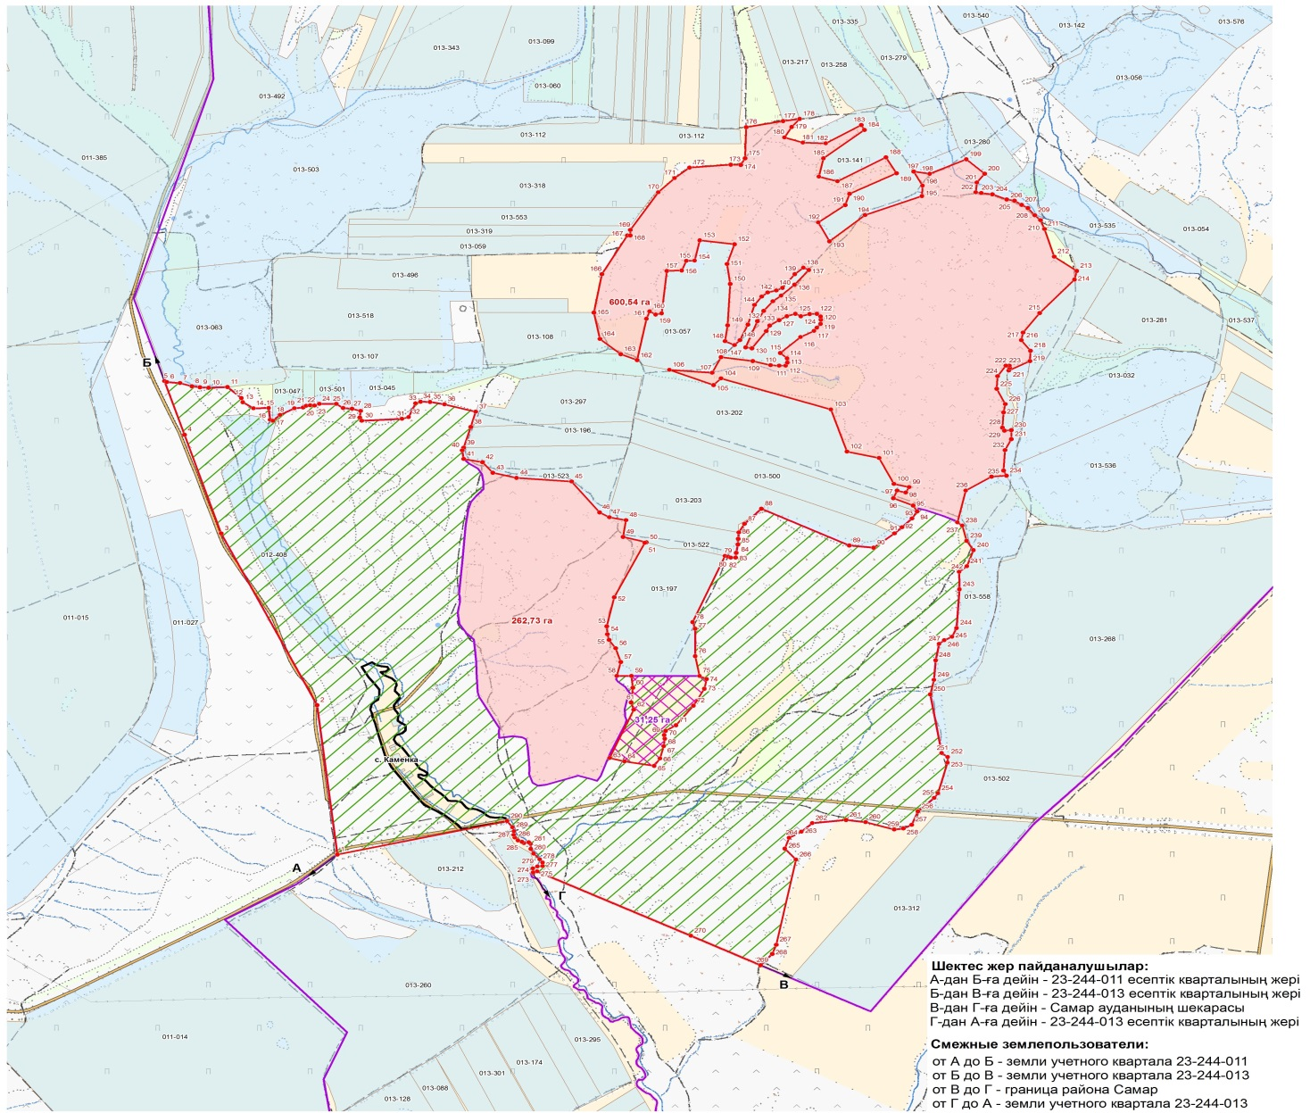

Абай облысы
Көкпекті ауданы әкімдігінің
2024 жылғы 10 сәуірдегі
№ 179 мен
Көкпекті аудандық
мәслихатының
2024 жылғы 10 сәуірдегі
№ 12-5/1
Бірлескен қаулысы мен
шешіміне
30-қосымша
Сарышығанақ ауылы Теректі ауылдық округі

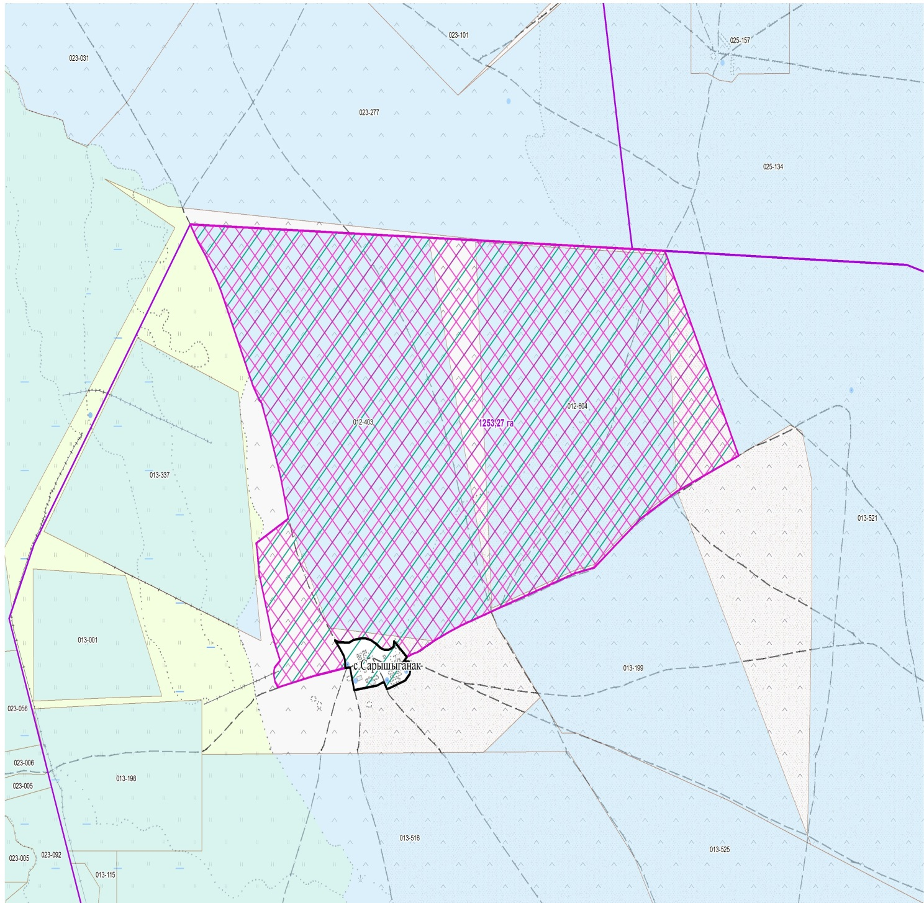

Абай облысы
Көкпекті ауданы әкімдігінің
2024 жылғы 10 сәуірдегі
№ 179 мен
Көкпекті аудандық
мәслихатының
2024 жылғы 10 сәуірдегі
№ 12-5/1
Бірлескен қаулысы мен
шешіміне
31-қосымша
Жолақ учаске Теректі ауылдық округі

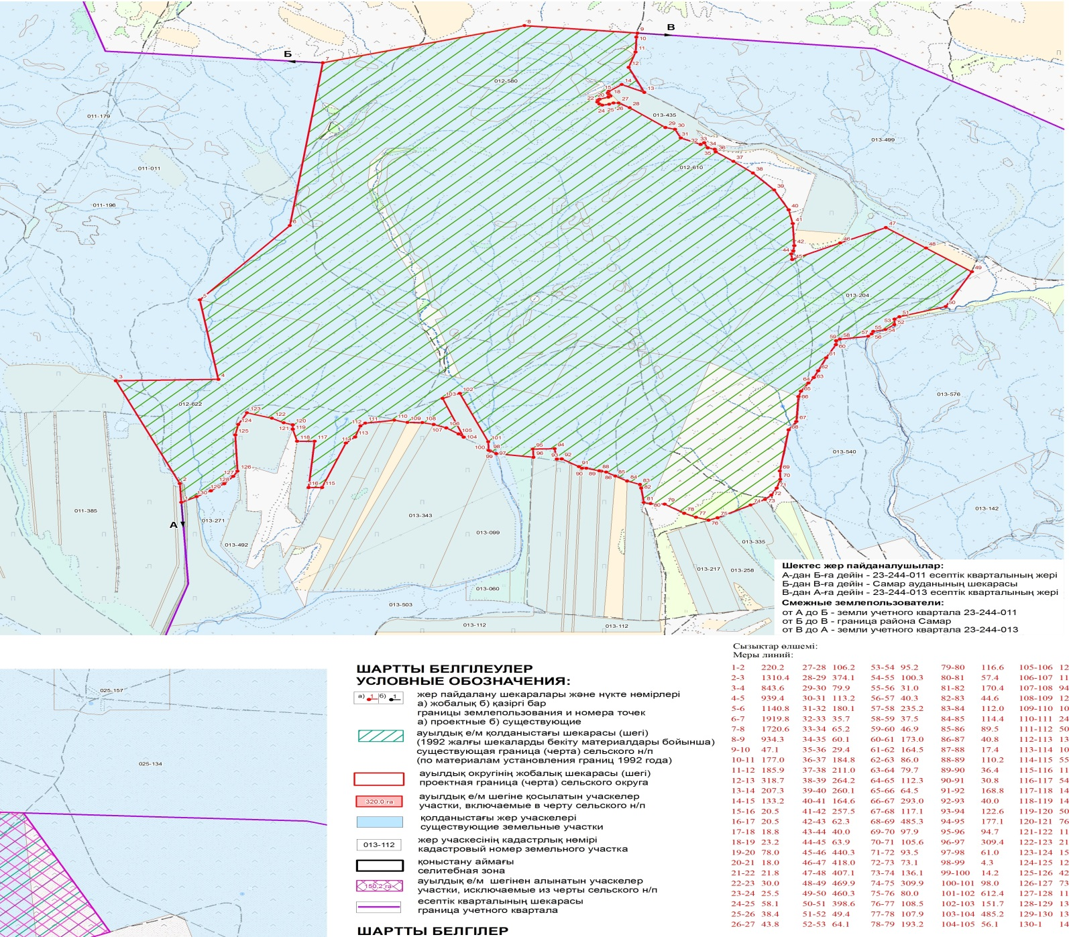

© 2012. Қазақстан Республикасы Әділет министрлігінің «Қазақстан Республикасының Заңнама және құқықтық ақпарат институты» ШЖҚ РМК

